**BAB I**

# PENDAHULUAN

1.1 Latar Belakang

Di zaman era globalisasi ini, dimana semua tugas manusia dibantu dengan alat – alat canggih yang dikendalikan oleh komputer, pada saat ini kita dituntut untuk bisa mengendalikan komputer, setidaknya sedikit banyak mengenal tentang seluk – beluk komputer. Sehingga kita bisa mengaplikasikan hal – hal yang bersifat manual ke bentuk otomatis lewat bantuan komputer.

Dengan adanya komputer, beban kerja manusia akan berkurang karena komputer akan memproses segala sesuatunya dengan lebih cepat, tepat, dan akurat. Sehingga pekerjaan – pekerjaan lain yang jauh lebih penting tidak akan terbengkalai. Jika diperhatikan lebih seksama, kecanggihan komputer masih belum banyak kita ambil manfaatnya untuk membantu mengatasi kesulitan, terutama memanfaatkan media komputer untuk memanajemen pembentukan karakter personal model pada *agency* model.

Star model sebagai salah satu *agency* dan sekolah model besar di kota Malang memiliki kurang lebih 100 model pria dan wanita yang memiliki kelebihan dan kekurangan masing-masing. Salah satu tugas sekolah model adalah membentuk calon model menjadi model yang matang baik secara fisik, kemampuan modeling, dan kepribadian.

Selain itu, Star model juga memiliki banyak relasi yang sering kali mencari talenta untuk bermain film,ataupun sinetron. Dalam hal ini, manajemen menyeleksi secara manual model-model yang tergabung dalam Star Model *Agency* sesuai dengan kriteria yang dicari oleh klien. Setelah dipilih beberapa kandidat, mereka dididik kembali untuk memaksimalkan talenta yang mereka miliki dan untuk membentuk karakter personal model yang kemudian akan dipilih lagi oleh klien sesuai dengan kriteria yang mereka

cari.

Setiap perkembangan calon talenta dicatat berdasarkan nilai yang diperoleh di setiap kelas pendidikan, dan nantiya akan dibuat statistik perkembangan model sehingga memudahkan untuk pembuatan laporan perkembangan model.

1

2

* Aplikasi ini khusus dibuat untuk STAR Model Agency.

Selama ini belum ada s

istem yang bisa membantu manajemen dalam

melakukan monitoring pemilihan model untuk diberlakukan

*treatment*

dan

belum adanya laporan secara lengkap mengenai data model

*treatment*

(

beserta

nilai) dan data

*client.*

1.2

Rumusan Masalah

Berdasarkan lata

r belakang di atas, rumusan masalah dalam penelitian ini antara

lain:

-

Bagaimana membuat sistem monitoring pembentukan karakter personal di

Star Model Agency agar

*talent*

yang didapat memenuhi kategori yang

diinginkan

*client*

.

1.3

Batasan Masalah

Agar terfokus dan pokok bahasan tidak melebar, maka pokok bahasan di batasi

pada hal

-

hal berikut :



* Sistem ini melakukan pemilihan awal model yang akan di *treatment*.
* Sistem ini melakukan pencatatan nilai-nilai dalam masa pembentukan karakter atau dalam masa *treatment*.
* Sistem ini dapat menampilkan statistika kenaikan dan penurunan nilai model setelah dan sesudah diberlakukan *treatment*.
* Adanya laporan data peserta terpilih dan laporan data *client*.
* Sistem ini berbasis web.

1.4 Tujuan Penelitian

Tujuan dilakukannya penelitian ini antara lain:

* Memudahkan manajemen dalam memilih model yang akan di*treatment*.
* Memudahkan manajemen dalam melakukan monitoring model selama masa *treatment.*

-

Memudahkan dalam membuat laporan dan statistik perkembangan model.

-

Memudahkan manajemen dalam memilih model yang sesuai dengan kategori

yang diinginkan oleh

*client*

.

**BAB II**

**LANDASAN TEORI**



2.1 Studi Penelitian-penelitian Terdahulu

Acuan penelitian ini adalah penelitian terdahulu yang dibuat oleh Peniarsih,

ST.,MT. pada tahun 2014 yang berjudul Sistem Manajemen Infromasi Akademik Universitas SuryaDharma Jakarta. Sistem manajemen pada penelitian ini mempertimbangkan faktor nilai mahasiswa, dan kemampuan mahasiswa, dan layak atau tidaknya mahasiswa mendapat beasiswa. Proses penilaian tersebut dimaksudkan untuk menilai sejauh mana mahasiswa pantas diberikan beasiswa.

Output aplikasi dalam penelitian ini adalah nilai mahasiswa setelah diberlakukan kelas tambahan untuk pemberian beasiswa. Menurut penelitian tersebut, sistem ini dapat membantu dalam memberikan rekomendasi dan pertimbangan dalam pemberian beasiswa kepada mahasiswa yang layak mendapatkan beasiswa sehingga dapat turun dengan tepat sasaran.

Penelitian lain dilakukan oleh Mujahidin dan Nyoman Dita Pahang Putra pada tahun 2012 yang berjudul Rancang Bangun Sistem aplikasi Monitoring Perkembangan Proyek Berbasis Web Studi Kasus di Bina Marga dan Pemantusan. Dalam penelitian ini menggunakan metode Monitoring untuk melihat perkembangan dan statistika kenaikan nilai proyek. Selain itu metode ini juga bermanfaat untuk mengetahui bahwa proyek berjalan sesuai dengan rencana melalui sistem monitor yang benar dan tepat.

Persamaan penelitian ini dengan penelitian pertama adalah sama-sama membuat sistem aplikasi yang bertujuan mendapatkan nilai yang terbaik dari pilihan yang ada.

2.2 Dasar Teori

2.2.1 Sistem

Sistem didefinisikan menjadi 2 kelompok sistem yaitu menekankan pada prosedurnya dan yang menekankan pada komponen atau elemennya. Pendekatan sistem yang lebih menekankan pada prosedur menurut Jogiyanto, 1999 : *Sistem*

4

*adalah suatu jaringan kerja prosedur-prosedur yang saling berhubungan, berkumpul bersama-sama untuk melakukan suatu kegiatan atau untuk*  *menyelesaikan suatu sasaran tertentu.*

Pendekatan sistem yang merupakan jaringan kerja dari prosedur lebih menekankan urut-urutan operasi didalam sistem. Sedangkan pendekatan sistem yang lebih menekankan pada komponen atau elemennya, menurut Gordon B. Davis :  *Sistem adalah sekelompok elemen-elemen atau bagian yang saling berhubungan atau berintegrasi dengan maksud yang sama untuk mencapai suatu tujuan tertentu.*  Sedangkan menurut Raymond McLeod mendefinisikannya sebagai berikut : *Sistem adalah sekelompok elemen-elemen yang saling terintegrasi dengan maksud yang sama untuk mencapai suatu tujuan.*

 Dari beberapa pendapat diatas, dapat diambil kesimpulan bahwa suatu sistem umum memiliki beberapa komponen tersebut saling bekerja sama untuk mencapai suatu tujuan. Berdasarkan definisi dari sistem, maka suatu sistem mempunyai elemen-elemen atau komponen yang mendukungnya, yaitu:

1. Input.

Input adalah energy atau bahan baku yang dimasukkan kedalam sistem.

1. Proses.

Suatu sistem mempunyai suatu bagian pengolah yang akan merubah masukkan menjadi keluaran .

1. Output.

Output adalah hasil dari energi atau bahan baku yang dapat dipergunakan oleh pihak lain dan diklasifikasikan menjadi keluaran yang berguna.

Output dapat merupakan input atau sub sistem yang lain.

1. Umpan Balik.

Merupakan keadaan yang terjadi terhadap sistem akibat dari penerapan suatu sistem. Umpan balik ini dapat menimbulkan keadaan yang menguntungkan atau mengganggu kelangsungan hidup sistem. Penilaian tentang keberhasilan sistem ditentukan oleh proses ini.

1. Mekanisme Kontrol.

Kegiatan yang memfokuskan pada pengendalian terhadap pelaksanaan akan kerja didalam proses guna pencapaian sistem, namun yang terpenting dari pengendalian adalah pengendalian yang seminimal mungkin guna efisiensi dengan tingkat kualitas sistem yang tinggi.

1. Batasan.

Merupakan daerah yang membatasi antara suatu sistem yang lainnya atau dengan lingkungan luarnya.

1. Tujuan Sistem (*Goal* Sistem).

Suatu sistem dapat mempunyai tujuan (*goal*) atau sasaran (*objective*). Kalau suatu sistem tidak mempunyai sasaran, maka operasi sistem tidak akan ada gunanya. Sasaran data sistem sangat menentukan sekali masukan yang dibutuhkan sistem dan keluaran yang akan dihasilkan sistem. Suatu sistem dikatakan berhasil bila mengenai sasaran atau tujuannya.

Secara konseptual data dan informasi mempunyai arti yang berbeda. Data merupakan kata jamak dari datum yang berarti gambaran mengenai fakta, statistik, dan lain sebagainya, yang belum memiliki makna atau arti. Sedangkan informasi didefinisikan sebagai kumpulan dari fakta, statistik, dan lain-lain yang memiliki makna atau arti. Jadi yang membedakan data dan infromasi adalah makna yang dikandungnya. Oleh karena itu tidak heran jika pemakaian kata data sering dipertukarkan. Data adalah fakta dasar, data baru berarti jika sudah diolah dan dikaitkan dengan konteks tertentu. Sedangkan informasi adalah suatu hasil pengolahan data dalam bentu agregat untuk menghasilkan pengetahuan atau kemampuan.

Dapat ditarik kesimpulan bahwa Sistem aplikasi merupakan kombinasi dari teknologi informasi dan aktifitas orang yang menggunakan teknologi itu untuk mendukung operasi dan manajemen.

2.2.2 *Agency* Model

Agen Model adalah agen yang dapat membuat keinginan untuk menjadi model lebih dekat atau lebih mudah terealisasi. Jika kita tidak tergabung dalam *agency*

model dan dengan percaya diri mengirimkan *portfolio* kepada perusahaan-perusahaan kemungkinan untuk diterimanya akan sangat kecil. Para perusahaan tentu akan mencari seseorang yang dianggap memiliki kemampuan.

Di dalam *agency* akan diberikan ilmu-ilmu yang dibutuhkan dalam pengembangan potensi diri seseorang yang nantinya akan diberikan kepada perusahaan-perusahaan.

Semua ilmu yang diberikan dalam kelas-kelas *agency* perlu dicatat perkembangannya, agar *owner* dan juga perusahaan yang akan menggunakan jasa kita mengetahui perkembangan karakter setiap individu.

Selain itu juga perlu diadakan *treatment* tambahan oleh pihak *agency* agar mutu karakter perindividu bisa lebih berkembang dan bisa kebih memuaskan perusahaan yang menggunakan jasa *agency*.

2.2.3 Monitoring

 Pemantauan yang dapat dijelaskan sebagai kesadaran *(awareness)* tentang apa yang ingin diketahui, pemantauan berkadar tingkat tinggi dilakukan agar dapat membuat pengukuran melalui waktu yang menunjukkan pergerakan ke arah tujuan atau menjauh dari itu. Monitoring akan memberikan informasi tentang status dan kecenderungan bahwa pengukuran dan evaluasi yang diselesaikan berulang dari waktu ke waktu, pemantauan umumnya dilakukan untuk tujuan tertentu, untuk memeriksa terhadap proses berikut objek atau untuk mengevaluasi kondisi atau kemajuan menuju tujuan hasil manajemen atas efek tindakan dari beberapa jenis antara lain tindakan untuk mempertahankan manajemen yang sedang berjalan. Adapun beberapa tujuan dari monitoring adalah mengkaji apakah

kegiatan-kegiatan yang dilaksanakan telah sesuai dengan rencana,mengidentifikasi masalah yang timbul agar langsung dapat diatasi, melakukan penilaian apakah pola kerja dan manajemen yang digunakan sudah tepat untuk mencapai tujuan, mengetahui kaitan antara kegiatan dengan tujuan untuk memperoleh ukuran kemajuan.Sedangkan manfaat monitoring proyek dibedakan menjadi dua, yaitu bagi penanggung jawab proyek dan bagi pengelola proyek. Bagi penanggung jawab proyek, monitoring merupakan salah satu fungsi manajemen yaitu pengendalian, sebagai bentuk pertanggungjawaban, untuk meyakinkan pihakpihak yang berkepentingan, sebagai dasar untuk melakukan monitoring dan evaluasi selanjutnya. Sedangkan bagi pengelola proyek, adanya monitoring dapat membantu dalam mempersiapkan laporan dalam waktu singkat serta sebagai informasi yang penting untuk melakukan evaluasi proyek yang nantinya dapat mencapai hasil yang baik dan tertata rapi, dan meminimalisir sebuah kesalahan.

Berikut ini menurut Chy Rohmanah (2013) tahapan-tahapan perancangan perangkat lunak dengan menggunakan DFD:

1. DFD Level 0 atau *Context Diagram*

 DFD level 0 atau *context diagram* digunakan untuk menggambarkan interaksi antara sistem yang akan dikembangkan dengan entitas luar. Sistem yang akan dibuat digambarkan sebagai entitas tunggal yang berinteraksi dengan orang ataupun sistem lain

1. DFD Level 1

DFD level 1 digunakan untuk menggambarkan modul-modul yang akan dibuat pada aplikasi. DFD level 1 merupaka hasil penjabaran (*breakdown*) dari *context diagram.*

1. DFD Level 2

Pada DFD level 2 modul-modul pada DFD level 1 di-*breakdown* menjadi lebih detail. Modul mana saja yang di-*breakdown* tergantung dari tingkat kedetailan modul tersebut. Jadi, tidak semua modul perlu digambarkan dan di*breakdown.*

1. DFD Level 3 dan seterusnya

DFD Level 3 dan seterusnya adalah penjabaran DFD-DFD sebelumnya.

Aturan pembuatannya sama dengan DFD level 1 dan 2.

2.2.4 PHP (*Hypertext Preprocessor)*

1. Menurut Chy Rohmanah (2013) Pengertian PHP

PHP adalah bahasa pemograman web yang digunakan untuk membuat halaman web dinamis .Walaupun pada perkembangannya, PHP saat ini juga dapat digunakan untuk membuat aplikasi selain web, seperti aplikasi desktop.

PHP pertama kali di kembangkan pada tahun 1995 oleh Rasmus Lerdorf, namun sekarang di ambil oleh *The PHP Group*.Pada awalny PHP adalah singkatan dari *Personal Home Page*, namun dalam perkembangannya, di ubah menjadi PHP:

*Hypertext Preprocessor*, sebuah kepanjangan *rekursif*. PHP dirilis dalam lisensi

PHP *License*, yang sedikit berbeda dengan lisensi GNU General *Public License*

(GPL) yang biasa digunakan untuk proyek *Open Source*. Namun penggunaan PHP tetap tidak dikenakan biaya (gratis).

Dalam membuat halaman web, PHP sebenarnya bukanlah bahasa yang wajib digunakan. Sebuah *website* sederhana dapat dibuat tanpa menggunakan PHP sama sekali. Sudah bisa membuat sebuah *website*, murni dengan menghubungkan beberapa halaman HTML saja. Namun jika anda ingin membuat web yang dinamis, bisa menyimpan ke dalam *database*, membuat halaman yang berubahubah sesuai input dari *user*, maka pada saat itulah PHP dibutuhkan. Untuk pembuatan *web*, kode PHP biasanya di sisipkan kedalam dokumen HTML. Karena hal inilah PHP disebut juga sebagai Scripting Language atau bahasa pemograman *script*.

a. Kelebihan PHP

Kelebihan-kelebihan PHP antara lain:

* PHP digunakan untuk membuat *script server-side*yang bisa melakukan apa saja yang bisa dilakukan CGI, seperti mengumpulkan data dari *form*, menghasilkan isi halaman web dinamis, dan kemampuan mengirim serta menerima cookies.
* PHP dapat digunakan pada setiap sistem operasi, seperti Linux, Unix, Microsoft Windows, Mac OS X, dan RISC OS.
* PHP mendukung banyak *web server*, seperti Apache, Netscape and iPlanet servers, Personal Web Server (PWS), dan sebagainya.
* PHP dapat bekerja sebagai suatu CGI processor.
* PHP bisa menghasilkan keluaran HTML, gambar, file PDF, dan movie Flash, bahkan teks seperti XHTML dan file XML lainnya.
* Mendukung banyak database, seperti MySQL, Interbase, dBase, ODBC, Oracle, PostgrSQL, dan sebagainya.
* Sintaks PHP

Sintaks program PHP ditulis dalam apitan tanda khusus PHP. Ada 4 macam pasangan *tag* PHP yang dapat digunakan untuk menandai blok *script* PHP:

1. <?php … ?>
2. <script language=”PHP”>…</script>
3. <? … ?>
4. <% … %>

Cara pada poin a dan b adalah yang paling sering digunakan. Cara pada poin c mungkin tampak lebih praktis namun tidak selalu diaktifkan pada konfigurasi file php.ini, begitu pula cara pada poin d.

2.2.5 Konsep Dasar Basis data

Menurut Kustiyaningsih (2011:146), “*Database* adalah Struktur penyimpanan data. Untuk menambah, mengakses dan memperoses data yang disimpan dalam sebuah database komputer, diperlukan sistem manajemen database seperti MYSQL *Server*”. Menurut Anhar (2010:45), “*Database* adalah sekumpulan tabel-tabel yang berisi data dan merupakan kumpulan dari *field* atau kolom. Struktur file yang menyusun sebuah database adalah Data *Record* dan *Field*”. Menurut Martono, (2009:32), “*Database* adalah sebagai kumpulan data dari penempatan tenaga kerja yang saling terkait dan mempengaruhi sesuai dengan tingkat kepentingannya sehingga data tersebut terintegrasi dan *independence*”. Menurut Oktavian (diakses pada tanggal 09 April 2012 di

http://carapedia.com/pengertian_definisi_database_info2083.html),

“*Database* adalah sekumpulan data dan prosedur yang memiliki struktur sedemikian rupa sehingga mudah dalam menyimpan, mengatur dan menampilkan data”. Berdasarkan beberapa pendapat para ahli yang dikemukakan di atas dapat ditarik kesimpulan bahwa database adalah sekelompok data yang mempunyai ciri-ciri khusus dan dapat dikelola sedemikian rupa sehingga bisa menghasilkan sebuah *form*at data yang baru.

2.2.6 Konsep Dasar MySQL Server

Menurut Raharjo (2011:21), “MySQL merupakan RDBMS (atau *server database*) yang mengelola database dengan cepat menampung dalam jumlah sangat besar dan dapat di akses oleh banyak *user*”. Menurut Kadir

(2008:2), “MySQL adalah sebuah software *open source* yang digunakan untuk membuat sebuah *database*.” Berdasarkan pendapat yang dikemukakan di atas dapat ditarik kesimpulan bahwa *MySQL* adalah suatu software atau program yang digunakan untuk membuat sebuah database yang bersifat *open source*.

Berikut ini adalah beberapa keunggulan MySQL:

Tabel 2.1 Kekurangan dan Kelebihan MySQL

|  |  |  |
| --- | --- | --- |
| No. | Kekurangan | Kelebihan |
| 1 | Mampu menangani jutaan *user* dalam kurun waktu yang bersamaan. | Fitur-fitur yang dimiliki oleh  MySQL sangat banyak dibutuhkan dalam aplikasi *web*, contoh : klausa LIMIT yang berfungsi untuk pengaturan halaman. |
| 2 | Mampu menampung lebih dari 50.000.000 *record*. | MySQL memiliki overhead koneksi rendah. Karakteristik inilah yang menjadikan MySQL cocok bekerja dengan aplikasi CGI, dimana disetiap *request script* akan melakukan koneksi, mengirimkan satu atau lebih perintah SQL, lalu memutuskan koneksi lagi. |
| 3 | Sangat cepat mengeksekusi perintah. |  |
| 4 | Memiliki *user privilege sistem* yang mudah dan  efisien. |  |
| 5 | MySQL tersedia diberbagai plat*form*, baik itu Linux ataupun Windows serta dalam beberapa varian Unix. |  |
| 6 | Fitur  -  fitur yang dimiliki  oleh MySQL sangat  banyak dibutuhkan dalam  aplikasi web, contoh:  klausa LIMIT yang  berfungsi untuk  pengaturan halaman. |  |
| 7 | MySQL memiliki overhead koneksi rendah.  Karakteristik inilah yang menjadikan MySQL cocok bekerja dengan aplikasi CGI, dimana disetiap request script akan melakukan koneksi, mengirimkan satu atau lebih perintah SQL, lalu memutuskan koneksi lagi. |  |

Menurut Kustiyahningsih (2011:145), “MySQL adalah sebuah basis data yang mengandung satu atau jumlah tabel. Tabel terdiri atas sejumlah baris dan setiap baris menggandung satu atau sejumlah tabel. Tabel terdiri atas sejumlah baris dan setiap baris mengandung satu atau sejumlah tabel”.

MYSQL termasuk jenis RDBMS (*Relational Database Management Sistem*). Sedangkan RDMS sendiri akan lebih banyak mengenal istilah seperti tabel, baris dan kolom digunakan dalam perintah-perintah di MYSQL.

a. Tipe Data MySQL

Menurut Kustiyahningsih (2011:147), “Tipe data Mysql adalah data yang terdapat dalam sebuah tabel berupa field-fild yang berisi nilai dari data tersebut. Nilai data dalam field memiliki tipe sendiri-sendiri”.

Menurut Anhar (2010:45), MySql (*My structure Query Language*) adalah salah satu database management sistem (DBMS dari sekian banyak DBMS seperti Oracle, MS SQL, postagre SQL, dan lainnya. My SQL berfungsi untuk mengolah basis data menggunakan bahasa SQL. MySQL bersifat open source sehingga kita bisa menggunakanya secara gratis. Pemrograman PHP juga sangat mendukung/support dengan database MySQL.

MYSQL menurut Kustiyahningsih (2011:147-152) mengenal beberapa tipe data field yaitu:

1. Tipe data numerik

Tipe numerik dibedakan dalam dua macam kelompok, yaitu integer dan *floating point*. Integer digunakan untuk data bilangan bulat sedangkan *floating point* digunakan untuk bilangan desimal. Tipe data numerik selengkapnya dapat dilihat pada tabel 2.2.

Tabel 2.2 Tipe data numerik

|  |  |
| --- | --- |
| Tipe Data | Kisaran Nilai |
| TINYINT | (-128)-127 atau (0-255) |
| SMALLINT | (-32768)-32767 atau (0-65535) |
| MEDUIMINT | (-3888608)-8388607 atau 0-16777215 |
| INT, INTEGER | (-2147683648)-(21447683647) atau 0-4294967295 |
| FLOAT | (-3,4 E+38)-(-1.17E-38), 0 dan 1.175E-38-3.4e+38 |
| DOUBLE | (-1.79E+308)-(-2.225E-308), 0 dan 2.225E-308-  1.79E+308 |

2.

Tipe data

*string*

*String*

adalah rangkaian karakter. Tipe

-

tipe data yang termasuk dalam tipe data

*string*

dapat dilihat pada tabel 2.3. berikut:

Tabel 2.3 Tipe data

*string*

Tipe Data

Kisaran Nilai

CHAR

1

-

karakter

255

VARCHAR

1

-

karakter

255

TINYTEXT

1

-

255

karakter

TEXT

1

-

65535

karakter

MEDIUMTEXT

1

-

16777215

karakter

LONGTEXT

1

-

karakter

424967295

3.

Tipe data char() dan varchar()



Tipe data char() dan *varchar*() pada prinsipnya sama, perbedaannya hanya terletak pada jumlah memori yang dibutuhkan untuk penyimpanannya. Memori yang dibutuhkan untuk tipe data char() bersifat statis, besarnya tergantung pada berapa jumlah karakter yang ditetapkan pada saat *field* tersebut dideklarasikan. Pada tipe data *varchar*() besarnya memori penyimpanan tergantung pada jumlah karakter tambah 1 byte, dapat dilihat pada tabel 2.4.

Tabel 2.4. Letak perbedaan jumlah memori

|  |  |  |  |  |
| --- | --- | --- | --- | --- |
| Nilai | Char(4) | Memori penyimpanan | Varchar (4) | Memori  Penyimpanan |
| “ | “ | 4 bytes | “ | 1byte |
| ‘ab’ | ‘ab’ | 4 bytes | ‘ab’ | 3 bytes |
| ‘abcd’ | ‘abcd’ | 4 bytes | ‘abcd’ | 5 bytes |
| ‘abcdefgh’ | ‘abcd’ | 4 bytes | ‘abcd’ | 5 bytes |

4. Tipe data tanggal

Untuk tanggal dan jam, tersedia tipe-tipe data field berupa DATETIME, DATE, TIMESTAMP, TIME, dan YEAR. Masing-masing tipe mempunyai kisaran nilai tertentu. MYSQL akan memberikan peringatan kesalahan *(error)* apabila tanggal atau waktu yang dimasukkan salah. Kisaran nilai besar memori penyimpanan yang diperlukan untuk masing-masing tipe dapat dilihat pada tabel 2.5.

Tabel 2.5. Tipe data tunggal

|  |  |  |
| --- | --- | --- |
| Tipe Data | Kisaran Nilai | Memori penyimpanan |
| DATETIME | 1000-01-01 00:00 sampai 9999-  12-31 23:59:59 | 3 byte |
| DATE | 1000-01-01 sampai 9999-12-31 | 8 byte |
| TIMESTAMP | 1970-01-01 00:00:00 sampai  2037 | 4 byte |
| TIME | -839:59:59 sampai 838:59:59 | 3 byte |
| YEAR | 1901 sampai 2155 | 1 byte |

Menurut Kustiyahningsih (2011:149), MYSQL mendukung penggunaan operatoroperator dan fungsi-fungsi diantaranya:

1. Operator Aritmetika

Suatu ekspresi yang melibatkan tipe data bilangan (NUMERIK) dan tanggal (DATE) menggunakan ekspresi aritmatika. Dapat dilihat pada tabel 2.6.

|  |  |
| --- | --- |
| Operator | Keterangan |
| = | Sama Dengan |
| > | Lebih Besar |
| < | Lebih Kecil |
| > = | Lebih Besar atau Sama dengan |

Tabel 2.6. Operator artmatika MYSQL

Operator

Keterangan

+

Tambah

-

Kurang

*

Kali

/

Bagi

Mod ()

Modulus

2.

Operator Pembandingan

Suatu ekspresi yang dapat digunakan pada klausa WHERE dan mempunyai sintaks

sebagai berikut: WHERE

*expr operator value*

. Tabel 2.7. menunjukkan operator

pembadingan pada MYSQL.

Tabel 2.7. Operator pembanding MYSQL



|  |  |
| --- | --- |
| < = | Lebih Kecil atau Sama dengan |
| < > | Tidak Sama Dengan |

3. Operator Logika

|  |  |
| --- | --- |
| Operator | Keterangan |
| % | Sambarang Karakter berapapun jumlahnya |
| - | Sembarang satu karakter |
|  | Sembarang karakter yang terletak dalam kurung siku |

Tabel 2.8. menunjukkan operator logika pada MYSQL:

Operator ini digunakan untuk membandingkan dua nilai variabel yang bertipe boolean.

Tabel 2.8 Operator Logika MYSQL

Operator

Keterangan

AND

Dan

OR

Atau

NOT

Tidak

4.

Operator Karakter

Operator untuk membentuk pencarian string yang sesuai dengan nilai yang

mencantumkan pada kondisi. Kondisi pencarian dapat berisi karakter, ada 3 simbol

khusus berikut ini yang dapat dilihat pada tabel 2.9.

Tabel 2.9. Tabel operator k

arakter



5. Operator Lain-lain

Operator yang digunakan untuk menguji nilai-nilai yang ada dalam *list* (tanda kurung) dan dapat juga untuk menampilkan baris berdasarkan suatu jangkauan *(range)* nilai. Ada 2 simbol dapat Qdilihat tabel 2.10.

Tabel 2.10 Opearator lian-lain

|  |  |
| --- | --- |
| IN | Dalam |
| BETWEEN | Diantara |

a. Fungsi Agregat

Fungsi agregat (kadangkala disebut fungsi grup atau fungsi ringkasan) adalah fungsi yang disediakan oleh SQL untuk menghasilkan sebuah nilai berdasarkan sejumlah data. Fungsi sendiri adalah sesuatu kumpulan intruksi yang menghasilkan sebuah nilai jika dipanggil. Fungsi ini juga digunakan pada data numerik untuk menghitung nilai baik rata-rata dan jumlah dari sekumpulan data maupun pencarian jumlah basris dalam tabel. Untuk lebih jelasnya data dilihat dalam tabel

2.11

Tabel 2.11. Fungsi agregat

|  |  |
| --- | --- |
| Opeartor | Keterangan |
| COUNT | Menghitung jumlah berisi suatu field |
| SUM | Menjumlahkan data-data numerik pada suatu tabel |
| AVG | Menghitung rata-rata suatu field |
| MAX | Menghitung nilai maksimum  suatu field |
| MIN | Menghitung nilai minimum suatu field |

2.2.7 *Adobe Dreamweaver*

Menurut Widodo (2008:281), “*Macromedia dreamweaver* adalah Program editor html yang sangat andal dan banyak di minati oleh para *web desainer*”. Pada versi terbarunya, program ini telah di akuisisi oleh *Adobe Corportion* sehingga namanya berubah menjadi *Adobe Dreamweaver* yang di kemas dalam paket Adobe CS3, CS4 dan CS5 (*Creative Suite* Seri 3, 4, dan 5). Menurut Milician (2012:5), “*Dreamweaver CS3 is a powerful Hypertext Markup Language (HTML) editor used by professionals, as well as beginners*. (Dreamweaver CS3 adalah *Hypertext* kuat *Markup Language* (HTML) editor yang digunakan oleh profesional, serta pemula)”. Menurut Sigit (2010:1), “Dreamweaver adalah sebuah HTML editor profesional untuk mendesain web secara visual dan mengelola situs atau halaman web”. Menurut Wahana Komputer (2010:2), ”*Adobe Dreamweaver* CS4 merupakan salah satu program aplikasi yang digunakan untuk membangun sebuah *website*, baik secara grafis maupun dengan menuliskan kode sumber secara langsung”. Menurut Puspitasari (2011:9), “*Dreamweaver* CS5 adalah salah satu HTML Editor profesional yang berfungsi untuk mendesain web secara visual dan mengelola situs atau halaman web”.

Berdasarkan definisi-definisi di atas, maka dapat di simpulkan *dreamweaver* adalah suatu aplikasi yang digunakan dalam membangun atau membuat sebuah *web.* Versi terbaru dari *Adobe Dreamwever* CS5 adalah *Dreamweaver* CS5. Pada versi yang terbaru ini, Dreamweaver digunakan tidak hanya untuk desain web saja, tetapi juga dapat digunakan untuk menyunting kode serta membuat aplikasi web. Dengan *dreamweaver* CS5 kamu bias menggunakan berbagai bahsa pemograman web, antara lain: JSP, PHP, ASP, XML, dan *ColdFusion*. *Dreamweaver* CS5 merupakan *software* utama yang di gunakan oleh *Web Desainer* maupun Web Programmer dalam menggembangkan suatu situs web. Hal ini disebabkan karena kemampuan *Dreamwever* CS5 yang mampu meningkatkan produktivitas dan efektifitas dalam desain maupun membangun suatu website.

Kelebihan :

1. Kemampuannya membuat halaman web yang terlihat konsisten.

Adobe Dreamweaver sudah terinstall beberapa *template* yang elegan dan menarik. Tentunya ini memudahkan kita yang ingin belajar membuat sebuah web namun kita belum mampu membuat *design* web sendiri. Jika kita ingin membuat lebih dari 10 halaman web dengan didasarkan *design template* tertentu maka web anda akan memiliki gaya halaman web yang sama dan terlihat konsisten dari halaman perhalaman.

1. Kemudahan dan efisiensi dalam penggunaan

Program ini tidak hanya dirancang untuk anda yang sudah mahir dan mengerti bahasa pemrograman. Bagi yang belum mengerti bahasa pemrograman, bisa membuat halaman web dengan hanya cara mengklik atau *drag* and *drop*

menggunakan *mouse* serta kita juga bisa melihat halaman html-nya selama proses desain berlangsung. Atau yang lebih dikenal dengan sebutan WYSIWYG *(What*

*You See Is What You Get)*

Selain itu dreamweaver memiliki kemampuan memperlihatkan 3 proses yang berbeda, yaitu :

* + *Code View* : Berfungsi untuk hanya menampilkan script html saja.
  + *Desain View* : Berfungsi menampilkan kode-kode html yang kita tulis menjadi sebuah *design/template* yang nantinya akan ditampilkan di *browser.*
  + *Split View* : Berfungsi menampilkan gabungan antara *Code View* dan *Desain View* pada saat bersamaan.Jadi bisa langsung melihat perubahan pada saat mengubah htmlnya.

1. Mudah untuk meng*upload* melalui FTP

Dreamweaver sudah dilengkapi dengan fitur FTP jadi setelah anda selesai membangun sebuah web, anda bisa langsung meng*upload*nya melalui FTP . FTP (singkatan dari *File Transfer Protocol*) adalah sebuah protokol Internet yang berjalan di dalam lapisan aplikasi yang merupakan standar untuk pentransferan berkas (*file*) komputer antar mesin-mesin dalam sebuah *internetwork*.

4.

Dapat dikustom

Dreamweaver dapat disesuaikan dengan kebutuhan yang diperlukan. Menu, tab, perintah,

font dan warna semua kode dapat disesuaikan dengan preferensi pribadi.

Hal ini dapat secara efektif memudahkan proses desain web. Selain itu dreamweaver

didukung banyak plug

-

in yang membantu dalam proses desain.



Gambar

Ilustrasi FTP

2.1

(



*File Transfer Protocol).*

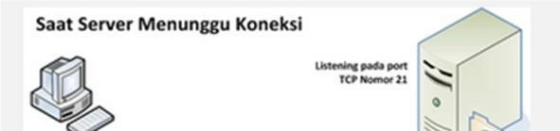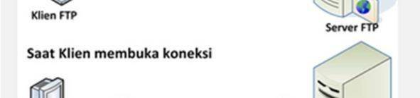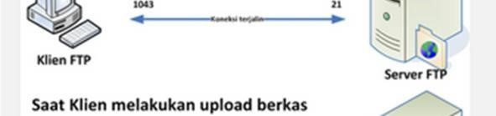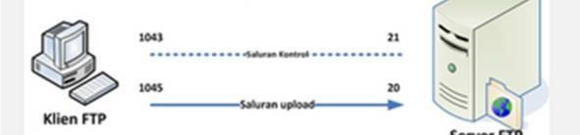

# BAB III

**KERANGKA KONSEP PENELITIAN**

3.1 *Flow Chart* Proses Penilain STAR Model *Agency*

Di bawah ini adalah alur pencatatan nilai di STAR Model

*Agency*

:

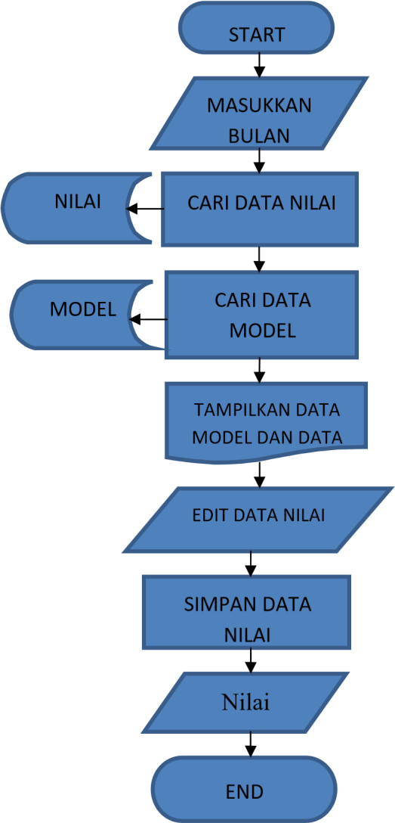

Gambar 3.1 Flowchart Pencatatan Nilai Model

22

*Flow Chart* Pemilihan Model di STAR Model *Agency* :

Gambar 3.2 Flowchart Pemilihan Model di STAR Model

*Agency*

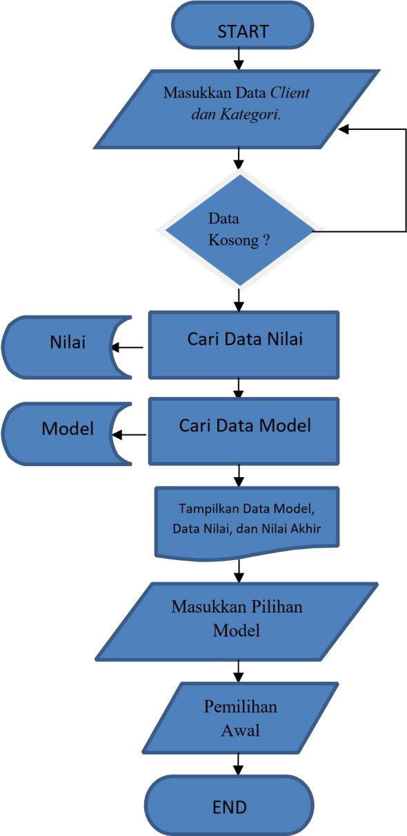

3.1.1 Registrasi Awal

Ketika model masuk STAR Model *Agency* yaitu mengisi *form*ulir

pendaftaran. Data yang diperlukan awal adalah :

a.

Nama Model :

b.

Alamat Model :

c.

Nomor Telpon :

d.

Jenis Kelamin :

e.

Tanggal Lahir :

f.

Berat Badan

:

g.

Tinggi Badan :

h.

Prestasi

:

i.

Foto Terbaik :

Regristrasi ini dipegang oleh bagian marketing yang fungsinya untuk mencari

dan menerima pendaftaran model di

*agency*

. Semua sudah terarsip secara manual

dan sistematis. Data secara sistematis diberikan kepada admin penilaian guna

melakukan pencatatan data

penilaian model.

Kelas yang ada di STAR Model

*Agency*

adalah kelas

*Catwalk, Photo,*

Kepribadian,

*Public Speaking, Acting.*

Jadwal kelas di

*agency*

ini adalah sebagai

berikut:

Minggu ke

-

:

1.

Kelas

*catwalk*

2.

Kelas

*photo*

3.

Kelas kepribadian



4. Kelas *public speaking* + *acting* + penilain akhir semua kelas

Disetiap minggu terakhir kelas dilakukan ujian atas semua kelas tersebut. Dan penilaian dilakukan oleh guru masing-masing. Admin memberikan login dan password kepada guru untuk meng*input*kan nilai model pada sistem *form* penilaian model. Demikian sistem penilaian yang terus berjalan di *agency* ini.

3.1.2 Perekrutan Bakat oleh *Client.*

Admin mengisi *form* data *client* guna memperjelas perusahaan mana yang menggunakan jasa *agency*. Data perusahaan dan data *client* yang diperlukan adalah

:

Proses ini dilakukan setelah melakukan pemilihan awal model. Fungsi dari proses ini adalah lebih mematangkan bakat atau kriteria yang diinginkan sehingga ketika diberikan ke *client* model sudah dalam keadaan sangat matang, dan tidak mengecewakan *client.* Lamanya proses *treatment* ditentukan sendiri oleh *client*.

a.

Nama

*Client*

:

b.

Nama Perusahaan

:

c.

Alamat Perusahaan

:

d.

Telpon

*Client*

:

e.

Telpon Perusahaan

:

f.

Jumlah

*Talent*

Perempuan

:

g.

Jumlah

*Talent*

Laki

-

Laki

:

h.

Lama

*Treatment*

:

i.

Kategori

:

j.

Keterangan Lain

:

Setelah data

*client*

terisi dilakukan pencarian secara sistematis sesuai

dengan kategori yang diinginkan

*client.*

Dicari nilai terbaik model dari setiap

kategori yang dibutuhkan oleh

*client.*

3.1.3

Proses

*Treatment.*



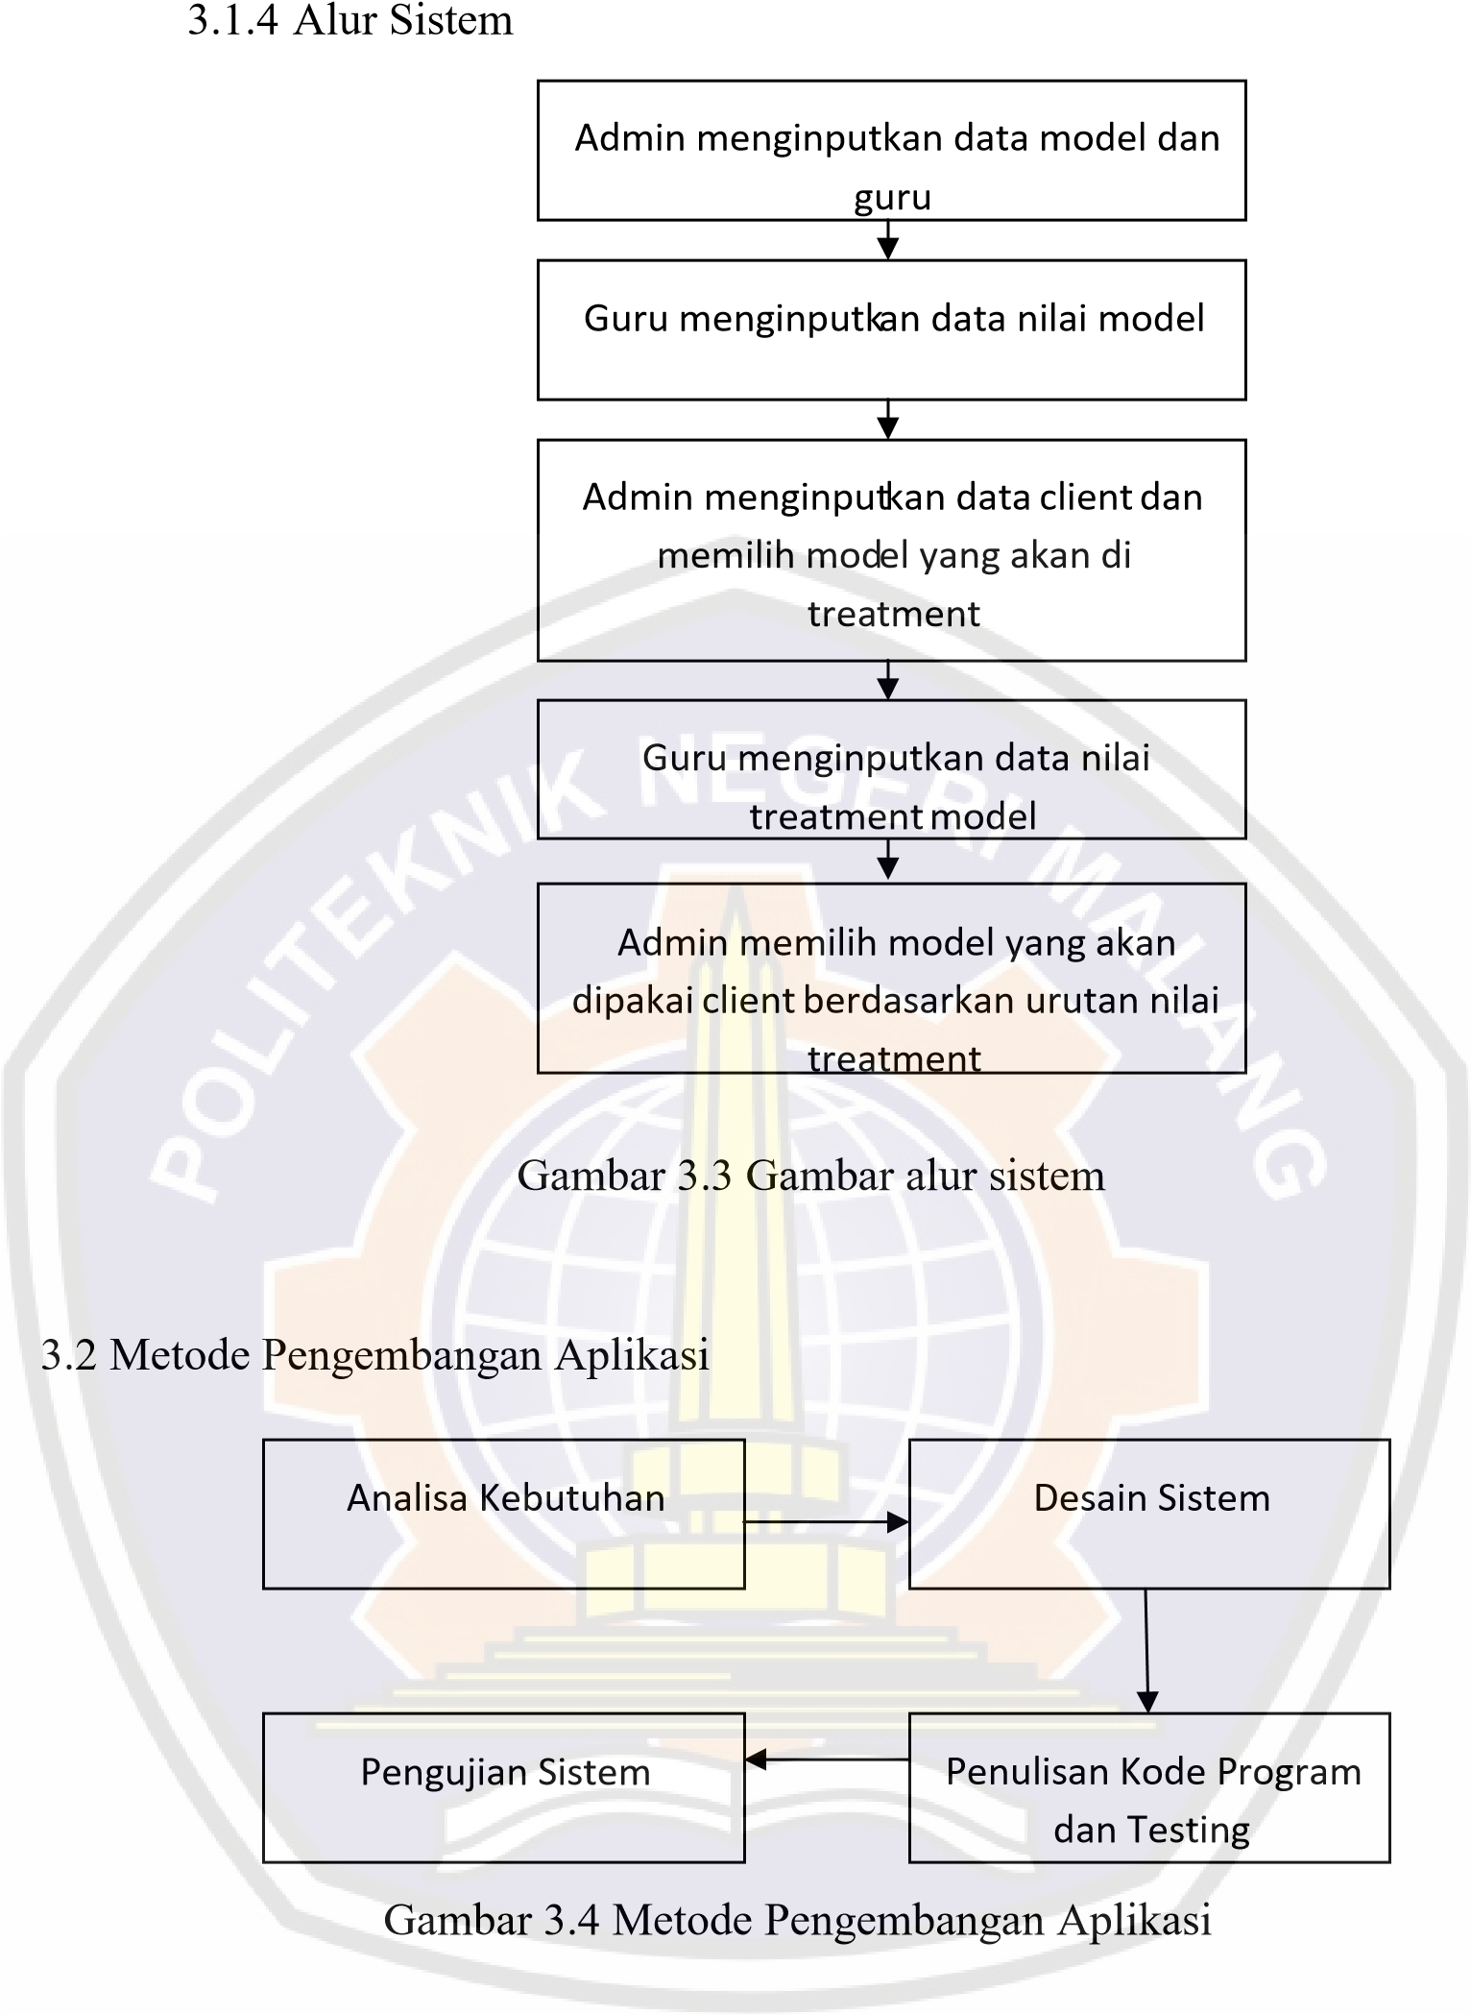

Tahapan-tahapan dalam penelitian ini adalah sebagai berikut:

3.2.1. Analisa Kebutuhan

Tahapan ini dilakukan dengan mempelajari literatur-literatur baik cetak maupun melalui media internet mengenai konsep sistem aplikasi manajemen, konsep database, konsep monitoring, dan jurna-jurnal serta hasil skripsi yang pernah ada. Selain itu perlu dilakukan pengumpulan data mengenai proses penilaian sebagai dasar pembuatan sistem ini. Untuk pengumpulan data akan dilakukan dengan metode wawancara ke pihak admin dan pihak *owner*.

3.2.2 Desain Sistem

Meliputi perancangan sistem, perancangan database, dan perancangan desain tampilan.

3.2.3. Penulisan Kode Program dan Testing

Merupakan kegiatan merealisasikan desain ke dalam kode program dan melakukan tes terhadap program yang dibuat. Tujuan testing adalah menemukan kesalahan-kesalahan terhadap sistem tersebut dan kemudian bisa diperbaiki.

3.2.4. Pengujian

Setelah aplikasi dibuat perlu diadakan suatu pengujian terhadap aplikasi, apakah berfungsi dengan stabil dan sesuai dengan perencanaan. Kemudian dilakukan tindakan perbaikan jika terdapat kesalahan atau kegagalan pada kompunen-komponen program. Adapun pengujian sistem dilakukan dengan mengamati hasil eksekusi program melalui data uji dan memeriksa fungsi dari program. Hasil yang diharapkan, sistem ini dapat menghasilkan keputusan tentang kelayakan laporan perkembangan karkateristik model secara efektif dan efisien dari segi waktu.

3.3 Kerangka Konsep Penelitian

Berikut ini adalah kerangka konsep dari penelitian , berisi macam-macam data, pendekatan sistem, basis data, laporan, dan hasil akhir :

Tanggal lahir model

Gambar 3.5 Kerangka Konsep Penelitian

Data

-

data yang dibutuhkan untuk membangun sistem ini adalah :

1.

Data model , berisi :

-

Nama model

-

Alamat model

-

Telp model

-

Email model

-

-

-

-

-

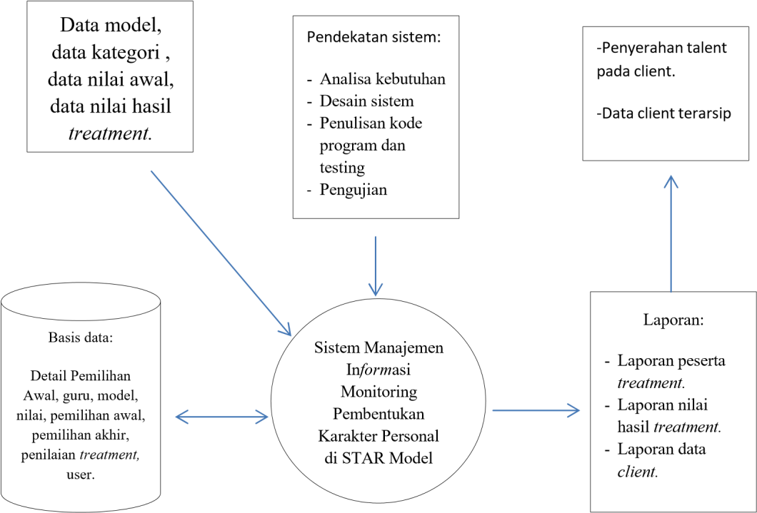

Tinggi model

Berat model

Warna kulit model

Jenis kelamin 2. Data *client,* berisi:

* Nama *client*
* Nama perusahaan
* Alamat perusahaan
* Telp *client*
* Telp perusahaan
* Jumlah talent perempuan
* Jumlah talent laki-laki
* Kategori
* Keterangan lain

Output aplikasi ini adalah laporan perkembangan karakteristik model sebelum dan sesudah *treatment*. Laporan ini dapat menjadi bahan bukti kepada *client* bahwa *talent* yang diberikan sudah siap pakai dan tepat sasaran. Juga sebagai bukti monitoring perkembangan karakter personal para model yang mengalami peningkatan setelah dilakukannya *treatment.* Laporan hasil ini juga ditampilkan dengan statistika, jadi akan tampak seberapa pesat kenaikan yang dialami oleh setiap karakter yang sudah di *treatment.* Sebelum adanya sistem ini *output* yang dihasilkan belum memadai atau kurang lengkap. Sehingga banyak permasalahan yang muncul diantara *agency* dengan *client.* Dengan sistem *output* seperti ini *owner* juga dapat dengan mudah mengontrol kinerja karyawan juga mengontrol perkembangan karakter yang dimiliki oleh para model di STAR Model *Agency*.

3.

Data penilaian model, berisi:

-

Penilaian

*catwalk*

-

Penilaian

*photo*

-

Penilain kepribadian

-

Pen

ilaian

*public speaking*

-

Penilaian

*acting*

4.

Data hasil penilaian, berisi nilai akhir dari proses

*treatment*

(

kategori menurut

yang dipilih

*client*

)

.

Metode pengembangan aplikasi ini adalah seperti yang dijelaskan pada subbab 3.2,

yaitu:

1.

Analisa kebutuhan

2.

Desain sistem

3.

Penulisan Kode Program dan Testing

4.

Pengujian



3.4 Bahan dan Alat Penelitian

3.4.1 Bahan

Bahan yang diperlukan dalam penelitian ini adalah data menge

nai konsep

dasar pembangunan sistem aplikasi serta konsep

-

konsep lain yang berkaitan.

Selain itu dibutuhkan pula data yang lengkap dan akurat mengenai kebutuhan

sistem, masalah pada sistem lama, dan proses penilaian model dan alasan

terjadinya permasalahan

. Semua bahan yang digunakan didapat dengan melakukan

wawancara dengan pihak

*owner.*

3.4.2

Alat Penelitian

Alat yang diperlukan dalam penelitian ini, antara lain:

1.

1

unit laptop

2.

1

unit Printer

3.

1

unit flash modem atau wifi

4.

Perangkat lunak berupa:

a.

Bahasa Pemrograman PHP

b.

XAMPP

c.

MySQL Server

d.

*Adobe Dreamweaver*



e. Notepad++

**BAB IV**

# ANALISA DESAIN SISTEM

4.1 Subsistem Manajemen Data

Subsistem manajemen data terdiri dari elemen berikut ini:

1. DSS database adalah kumpulan data yang saling terkait yang diorganisasi untuk memenuhi kebutuhan dan struktur sebuah oraganisasi dan dapat digunakan oleh lebih dari satu orang untuk lebih dari satu aplikasi. 2. Sistem Manajemen basis data adalah pembuatan, pengaksesan, dan pembaharuan (update) oleh DBMS yang mempunyai fungsi utama sebagai tempat penyimpanan, mendapatkan kembali (*retrieval*) dan pengontrolan.

* Manajemen Data
* Manajemen Model
* Manajemen Knowledege
* Antarmuka Pengguna
* Manajer (Pengguna)
* Sistem Berbasis Komputer yang Lain
* Data internal & eksternal
* Manajemen Data
* Manajemen Model
* Sistem Berbasis Komputer lainnya

1. Direktori merupakan sebuah katalog dari semua data di dalam basis data.
2. Query Facility, yang menyediakan fasilitas akses data. Fungsi utamannya adalah untuk operasi seleksi dan manipulasi data dengan menggunakan modelmodel yang sesuai dari model management

Gambar diatas adalah gambar

-

gambar yang ada pada tabel basis data Star.

Terdapat 8 tabel yaitu :

1.

Tabel model.

2.

Tabel pemilihan_awal.

3.

Detail_pemilihan_awal

4.

Pemilihan_akhir

5.

Detail_pemilihan_akhir

6.

Nilai 7.

Guru



31



Gambar 4.1 Tabel



-



tabel d



alam Basis Data star



8. U*ser.*

Berikut dengan relasi-relasinya. Fungsi tabel-tabel di atas dapat dijelaskan sebagai berikut:

* + 1. Proses mengelola data model menggunakan tabel star_model.
    2. Proses menentukan apakah model masih aktif atau tidak menggunakan tabel star_model.
    3. Proses pemilihan model awal untuk di *treatment* menggunakan tabel star_pemilihan_awal .
    4. Proses penyimpanan data di pemilihan awal menggunakan tabel detail_pemilihan_awal.

5.

Proses mengolah nilai

*treatment*

menggunakan tabel penilaian_treatment.

6.

Proses mengolah hasil akhir pemilihan model menggunakan tabel

pemilihan_akhir.

7.

Proses mengolah semua nilai menggunakan tabel star_nilai.

8.

Proses mengolah data guru pegajar menggunakan tabel star_guru.

9.

Proses mengolah admin untuk dapat login dan mengatur sistem

menggunakan tabel star_user.

4.2

Desain Subsistem Manajemen Model

Untuk itu desain subsistem manajemen model akan digambarka

n melalui

use case diagram, context diagram, Data Flow Diagram (DFD) level 1, dan

perumusan penilaian.



Gambar 4.2 Use Case Diagram Aplikasi

Pada gambar di atas terdapat 4 use case. Adapun deskripsi masing

-

masing use

case dijelaskan dalam tabel beri

kut:

Tabel 4.1: Penjelasan Use Case Diagram

**No.**

**Use Case**

**Deskripsi**

.

1

Penilaian Kelas Model

Dilakukan disetiap akhir minggu kelas.

*Input*

penilaian ini dilakukan oleh admin (guru)

*agency*

.

.

2

Seleksi Model

Dilakukan setelah mengisi

*form*

kriteria.

Hasil seleksi didapatkan dari hasil nilai

tertinggi kriteria.

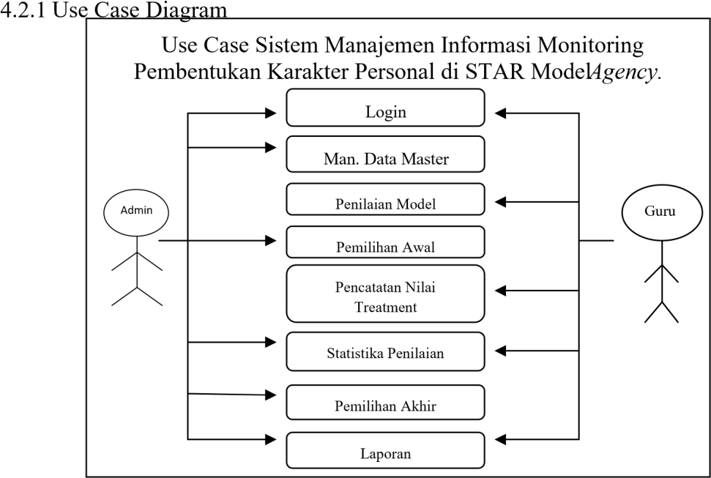

|  |  |  |
| --- | --- | --- |
| 3. | Penilaian *Treatment* | Dilakukan setelah akhir kelas *treatment* guna membandingkan hasil awal sebelum dan  sesudah *treatment.* Proses ini dilakukan oleh admin (guru) *agency*. |
| 4. | Laporan dan Statistika Nilai | Laporan di dapat dari sistem yang sudah menghasilkan perbedaan nilai perkembangan karakteristik model serta ditampilkan secara statistika. Untuk *owner* laporan yang didapat juga berupa laporan data *client*. |

4.2.2

Data Flow Diagram (DFD)

Berikut adalah Data Flow Digram (DFD) Login pada sistem ini :



User pada sistem ini ada 2, yaitu:

a.

Administrator

Administrator adalah pegawai STAR Model

*Agency*

yang bertugas

mengurus semua keperluan data model dan menjalankan semua sistem

yang ada. Selain pegawai

*agency*

admin juga merupakan guru pengajar

yang melakukan

*input*

nilai model.

b.

Owner

Owner adalah user yang menerima

*output*

dari sistem ini.

*Output*

ini

berupa hasil laporan perkembangan karakteristik setiap model, dan

mendapatkan data mengenai

*client*

secara

*detail*

dan terperinci. Hasil

laporan yang didapat juga berupa statistika.

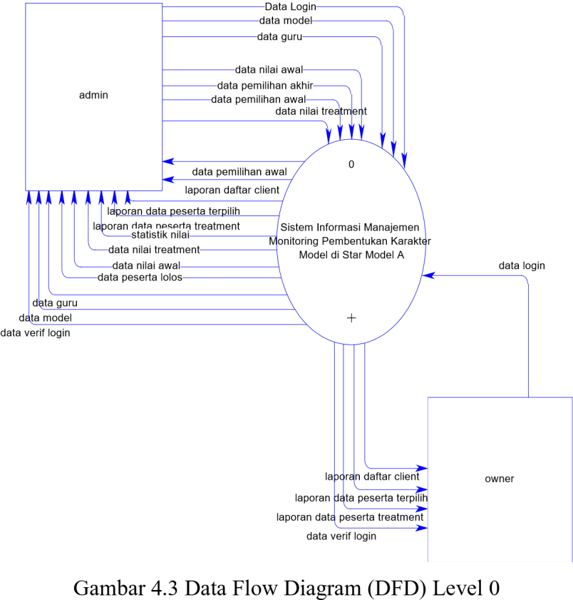

4.2.3 Data Flow Diagram (DFD) Level 1

Pada Data Flow Diagram (DFD) Level 1 ini, administrator melakukan *login* untuk melakukan *input* data model. Juga admin (guru) melakukan *input* nilai penilaian model. Sistem akan mengelola nilai awal dan nilai akhir, serta menampilkan nilai terbesar dari setiap kriteria . Kemudian dari sistem memberikan laporan hasil akhir yang berupa statistika. *Owner* juga mendapatkan hasil laporan yaitu berupa:

* + - 1. Laporan data model
      2. Laporan data *client*
      3. Laporan statistika perkembangan karakteristik setiap model

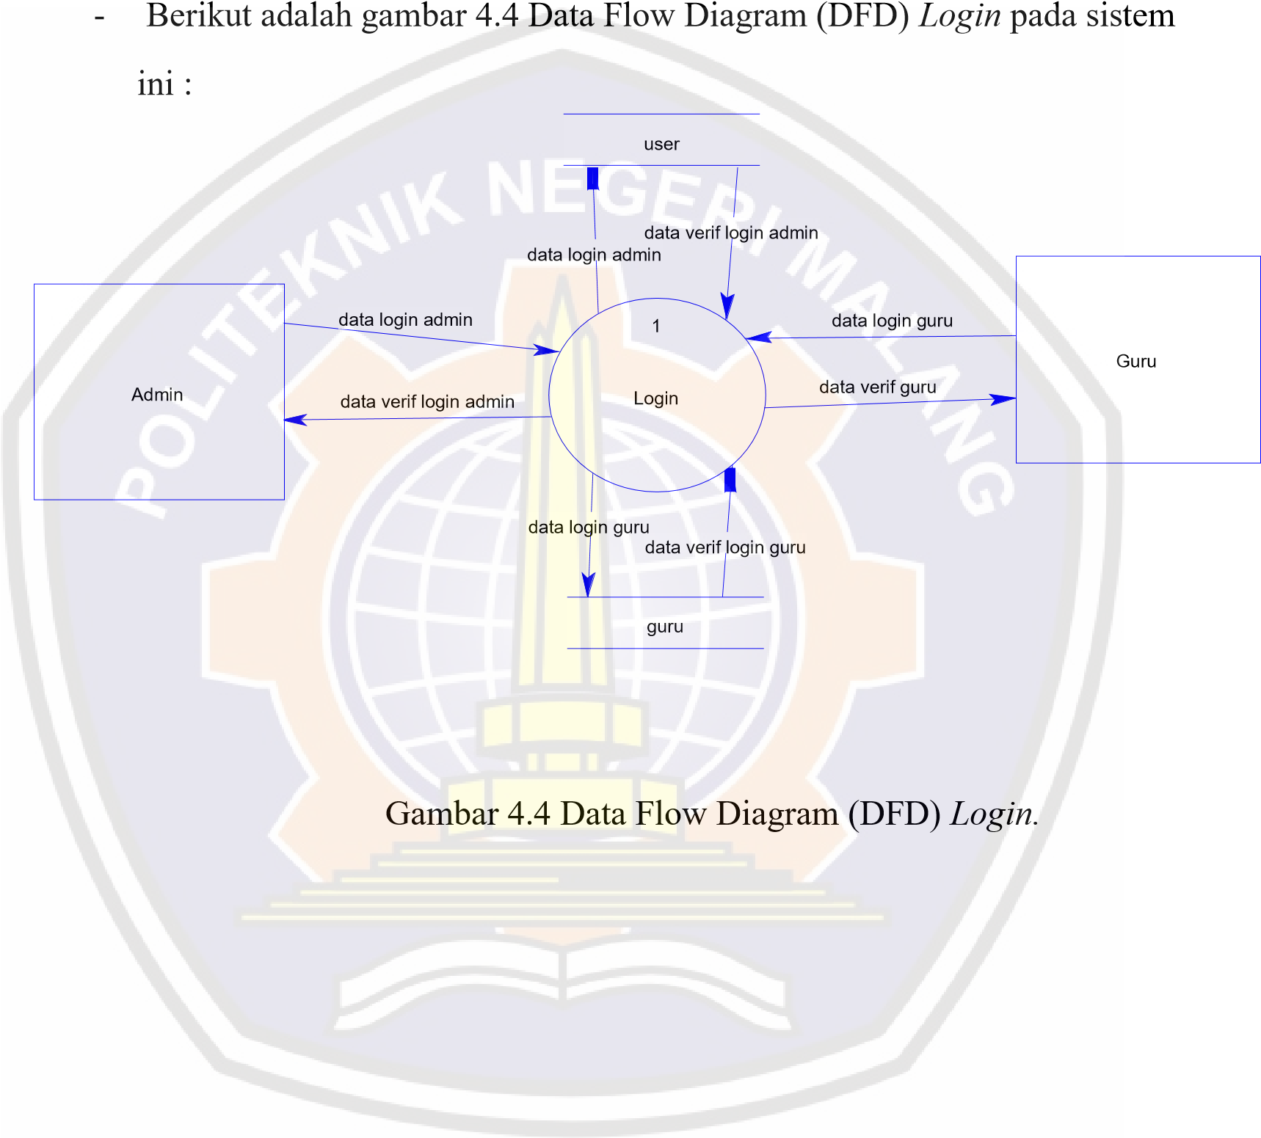

Berikut adalah gambar 4.5 Data Flow Diagram (DFD) Manajemen Data

Gambar 4.6 Data Flow Diagram (DFD) Penilaian Model.

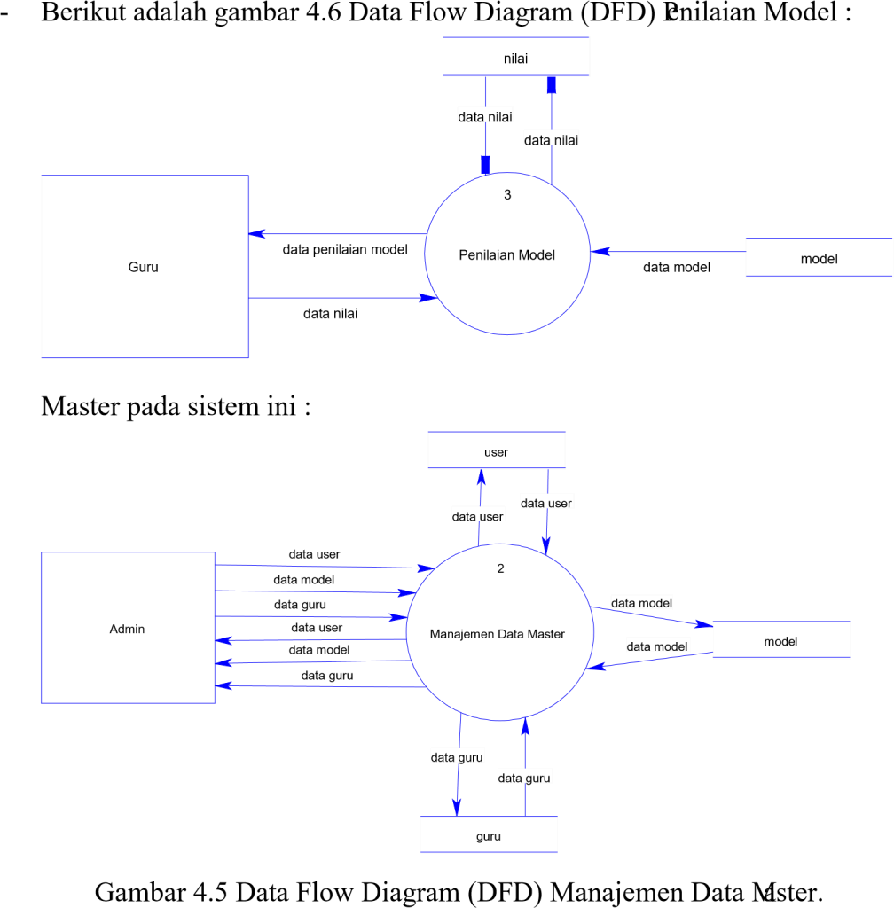

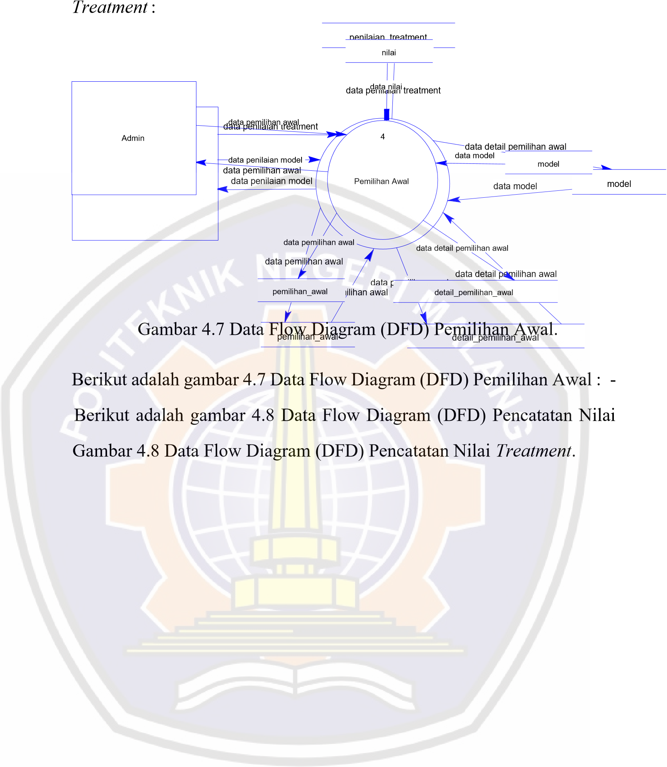

Gambar 4.10 Data Flow Diagram (DFD) Pemilihan Akhir.

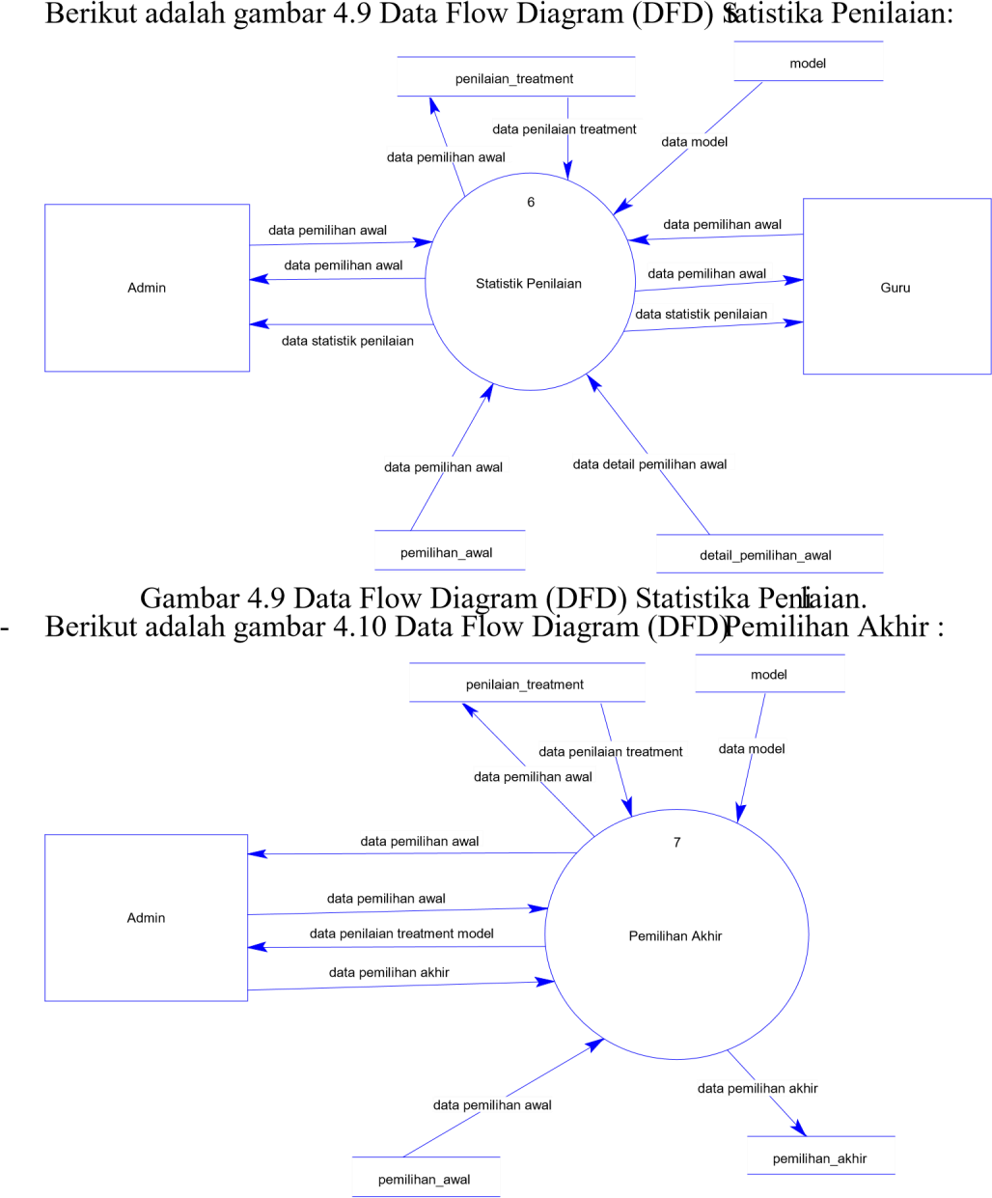

4.3 Metode Monitoring

1.

Proses Perencanaan Program

2.

Pelaksanaan Program

3.

Evaluasi

4.

Monitoring nilai awal dan akhir

•

Atribut / Kriteria

Atribut atau kriteria yang digunakan dalam sistem ini merujuk pada

kriteria yang sudah ditentukan oleh

*agency*

. B

erikut ini adalah kategori dan

kriteria yang digunakan pada proses penilaian di STAR Model

*Agency*

:

-

*Catwalk*

*Catwalk*

merupakan salarh satu kriteria yang cukup penting dalam

*agency*

ini.

Setiap model harus memiliki kemampuan

*catwalk*

yang bagus. Karena

*c*

*atwalk*

merupakan kriteria dasar yang harus dimiliki oleh model.

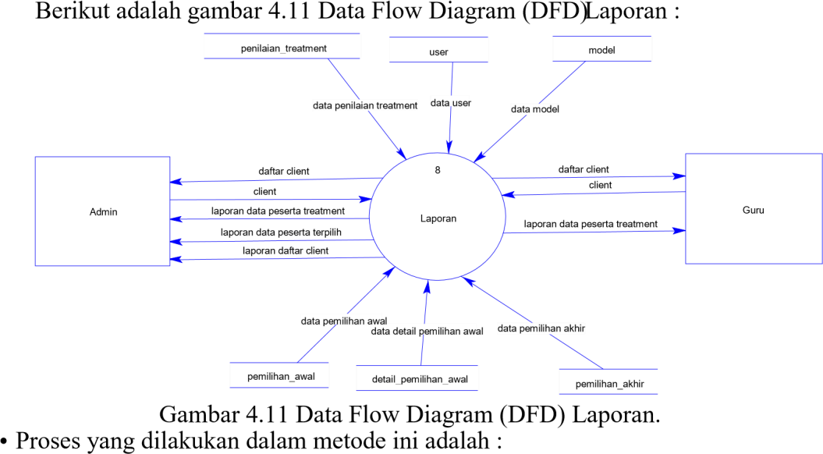

* *Photogenic*

*Photo* merupakan kriteria kedua penilain berdasarkan menarik tidaknya seoran model ketika berada didepan kamera. Serta dimana model dituntut untuk memiliki karakter wajah yang menarik ketika di depan kamera.

* *Kepribadian*



Kriteria ini jelas harus dimiliki seorang model. karena tata karma dalam bersikap sangat berpengaruh untuk karier para model kedepannya.

* *Public Speaking*

Kriteria ini bermanfaat untuk menambah tingkat kepercayaan diri dan menambah cara berkomunikasi yang baik dengan orang. Sehingga model

tidak hanya terlihat indah secara fisik tetapi juga terlihat cerdas. Maka kriteria

ini amat sangat dirasa penting.

-

*Acting*

Kategori ini bermanfaat untuk para mod

el yang akan mengembangkan

kepriadiannya lebih jauh. Karena sekarang banyak sekali

*production house*

mencari bakat

-

bakat baru melalui

*agency*

untuk pembuatan sebuah karya

film.

4.4

Perhitungan Penilain Model

Penilaian ketika pemiliahan model awal un

tuk tahap

*treatment*

adalah

kriteria yang dipilih dijumlahkan dengan penjumlahan biasa, contoh :

Tabel 4.2 Contoh Penilain Model

Kategori

Nilai

Catwalk

Photo

85

90



Kategori yang dipilih adalah *catwalk* dan *photo* maka nilai yang dijumlahkan adalah 90+85=175, maka nilai tertinggi akan dimunculkan semua.

proses *treatment* bisa dilakukan berkali-kali guna mencapai nilai yang

maksimal, perhitungan yang digunakan sebagai berikut :

|  |
| --- |
| Kategori A+ Kategori B+ Kategori C = Nilai Akhir |

(sesuai dengan jumlah kategori yang dipilih)

Setelah mendapatkan hasil perhitungan akhir (nilai *treatment*) sistem akan mengolah dan membandingkan hasil awal dengan hasil akhir. Dan akan memunculkannya dalam bentuk statistika perkembangan karakter personal.

4.5 Desain Antar Muka (*Interface)*

Tujuan dari Desain Antarmuka Pengguna adalah untuk membuat interaksi pengguna sesederhana dan seefisien mungkin, dalam hal mencapai tujuan penggun atau apa yang sering disebut dengan *user-centered design.*(Ahmad Ma’ruf:2012).

Desain yang diinginkan *owner* *agency* ini adalah *simple* dan mudah digunakan.

Pada header diberikan logo STAR Model *Agency*. Desain juga tidak terlalu ramai, karena sistem ini hanya digunakan oleh pihak dalam STAR Model saja. Selain itu juga dengan desain yang *simple* ketika melakukan akses tidak terlalu berat sehingga mudah dibuka, dan yang pasti mudah digunakan oleh admin STAR Model *Agency*.

Berikut adalah desain tampilan admin yang diinginkan oleh pihak

*agency*

dan sudah disepakati bersama.

Desain tampilan sistem admin :

Pada tampilan admin terdapat

*form*

:

.Manajemen Data Master yang dimana mengatur tentang data

1

*u*

*ser,*

data

guru dan data model.

2

.Layanan Utama yang dimana didalamnya terdapat penilaian model,

pemilihan awal, penilaian

*treatment*

, statistika, dan pemilihan akhir.

4.6

Arsitektur Sistem



Gambar 4.12 Tampilan Sistem Admin



Sistem aplikasi monitoring ini adalah sebuah aplikasi berbasis web yang dikembangkan dengan menggunakan teknologi *open source*. Web server yang digunakan adalah XAMPP dengan bahasa pemrograman web server PHP. Untuk koneksi database yang digunakan adalah MySQL. Berikut adalah desain arsitektur sistem dari sistem monitoring ini :



Gambar 4.13 Desain Arsitektur Sistem

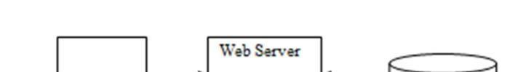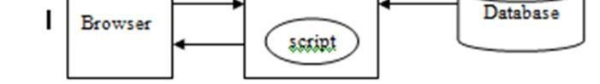

**BAB V**

# IMPLEMENTASI

Setelah melalui tahap perancangan pada bab sebelumnya, pada bab ini akan

dibahas penerapan atau implementasi dari perancangan tersebut. Tahap

implementasi adalah tahap mengubah desain menjadi aplikasi.

Implementasi Basis data

5.1

Implementasi basis data dilakukan sesuai dengan perancangan yang telah

dilakukan pada bab sebelumnya. Basis data yang dibuat diberi nama star.

Gambar 5.1 adalah hasil implementasi basis data menggunakan MySQL.

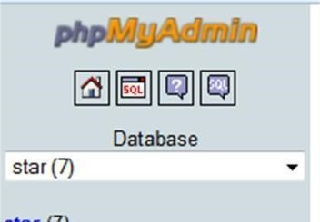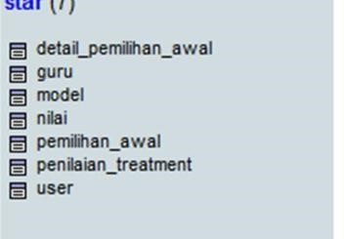

Gambar 5.1 Implementasi Basis data dengan MySQL

Pada basis data star terdapat 7 tabel, antara lain detail_pemilihan_awal, guru, model, nilai, pemilihan_awal, pemilihan_treatment, user.

Implementasi tabel-tabelnya adalah sebagai berikut.

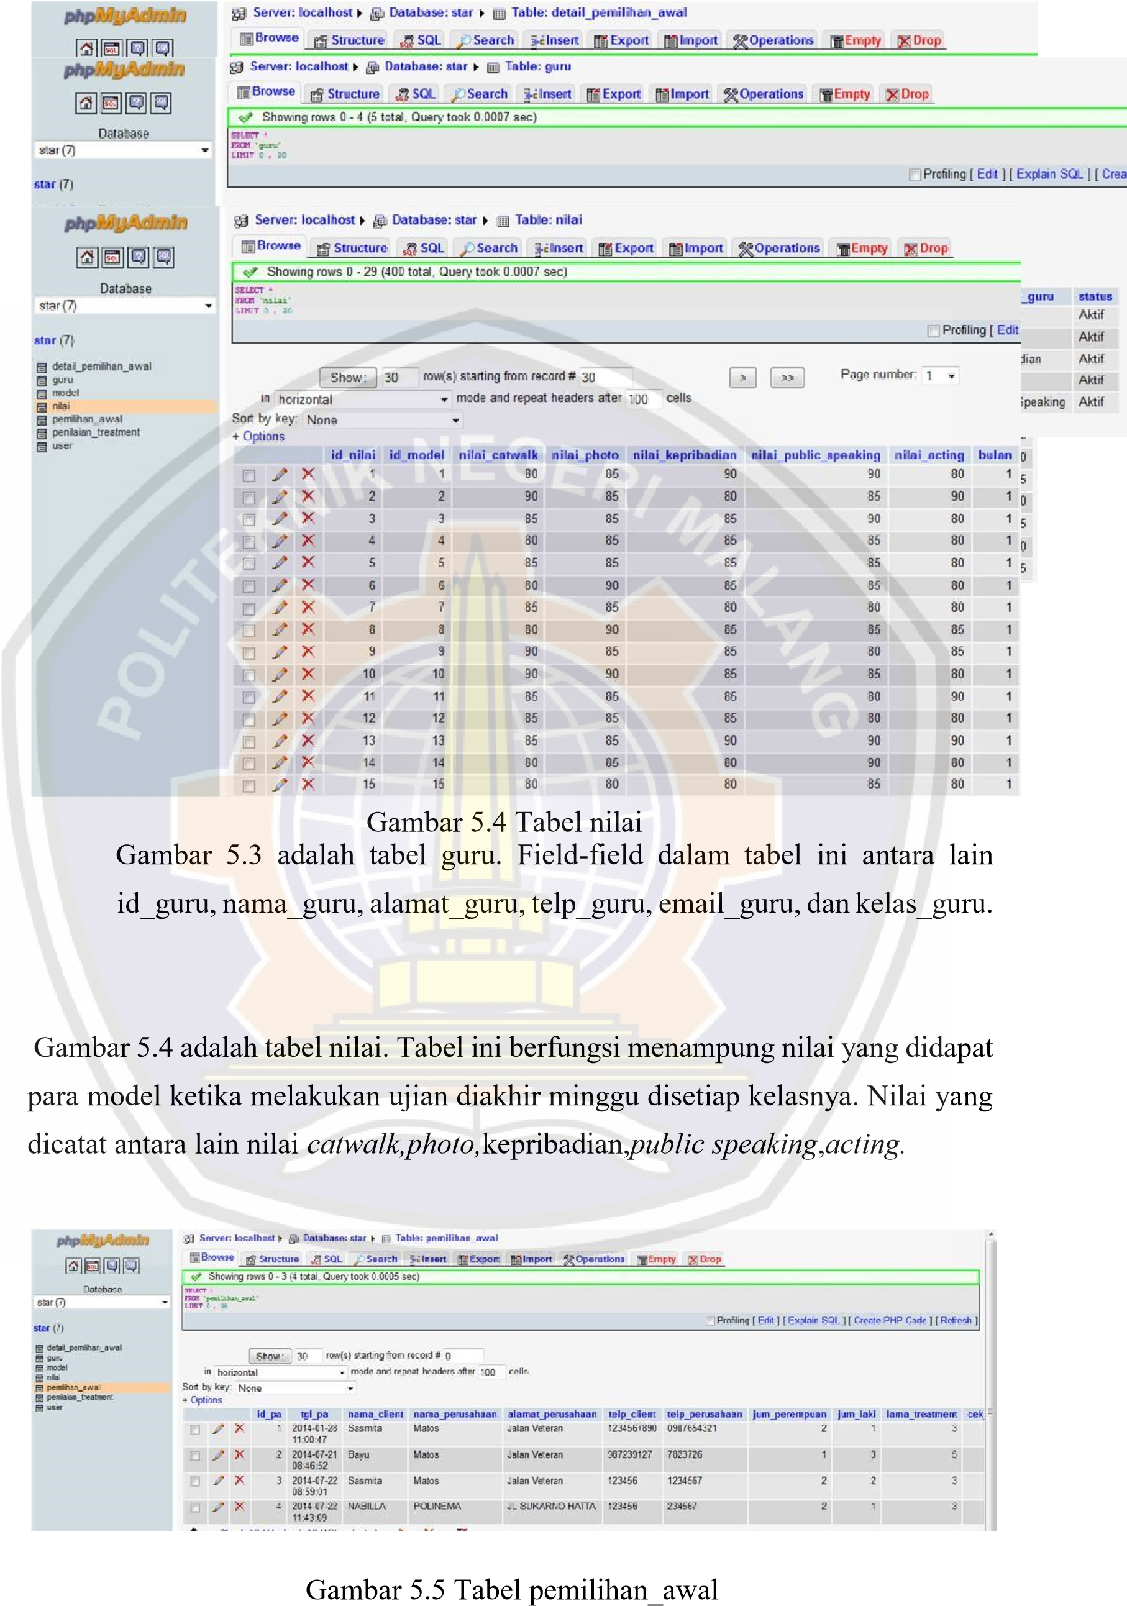

Gambar 5.5 adalah tabel pemilihan_awal. Tabel ini berfungsi memuat data *client* yang sudah memilih model yang akan di *treatment* terlebih dahulu sebelum digunakan jasanya. Pada tabel ini juga berisi detail data *client* juga terdapat pencatatan waktu kapan pemilihan dilakukan.

Gambar 5.6 Tabel pemilihan_treatment

Gambar 5.6 adalah tabel pemilihan_treatment. Tabel in

i menampung data hasil

model yang sudah di

*treatment*

.

Semua penilain baru dan data model peserta

*treatment*

masuk dalam tabel ini.

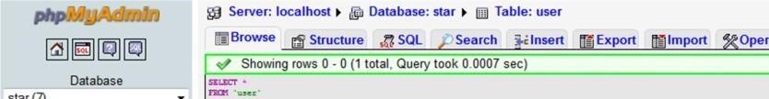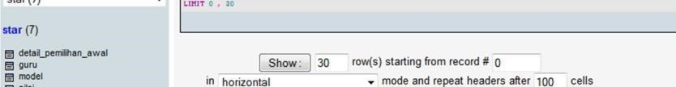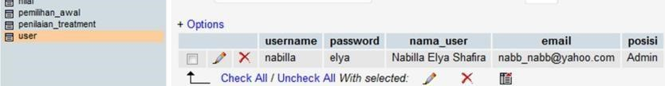

Gambar 5.7 Tabel user

Gambar 5.7 adalah tabel user. Dimana user disini adalah admin yang mengoperasikan sistem ini.

5.2 Implementasi Program

* *Form* Login

Gambar 5.8 adalah

*form*

login. Untuk dapat masuk ke dalam aplikasi dan

menggunakannya user harus mengisi halaman login terlebih dahulu. User dalam

aplikasi ini ada 6, yaitu admin, guru

*catwalk*

, guru

*photo,*

guru kepribadian , guru

*public speaking,*

guru

*acting.*

Setiap guru diberika

n hak akses user agar guru dapar

menginputkan secara langsung nilai dari setiap model. Tetapi 1 guru hanya bisa

menginputkan 1 kategori nilai saja sesuai dengan kategori yang diajar. Sehingga

tidak akan terjadi kecurangan dalam memasukkan nilai.



Gambar 5.8



*Form*



*Login*



* Halaman Admin

Di halaman ini *user* bisa melakukan *input* data model baru, data guru baru dan data *client*. Selain itu *user* dapat melihat laporan yang dikeluarkan. Antara lain laporan data model, data *client,* data model yang di *treatment*, laporan statistika nilai tiap model dan laporan status model.

1

.Manajemen Data Master yang dimana mengatur tentang data

*user,*

data

guru dan data model.

.Layanan Utama yang dimana didalamnya terdapat penilaian model,

2

pemilihan awal, penilaian

*treatment*

, statistika, dan pemilihan akhir.



Gambar 5.9



*Form*



Data



*User*

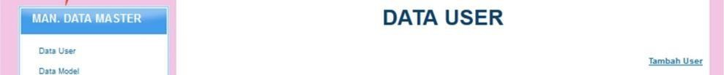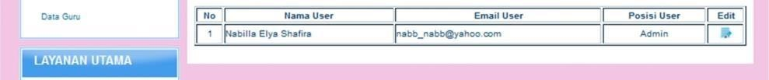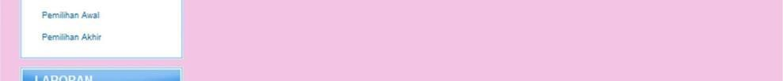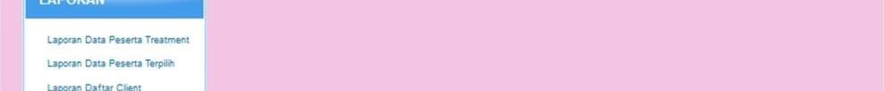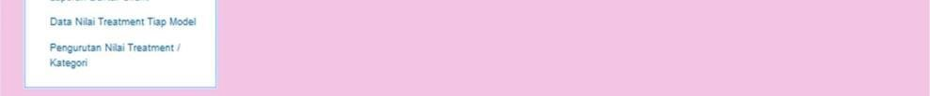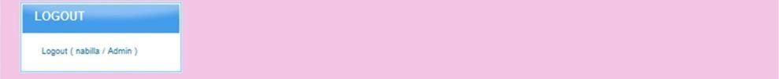

* *Form* Data Model.

Gambar 5.10

*Form*

Data Model

Semua data

model dimunculkan pada halaman admin. Dan didalam halaman ini

juga dapat melakukan tambah data model dan

*edit*

data model yang hanya bisa

dilakukan oleh admin.

-

*Form*

Data Guru.

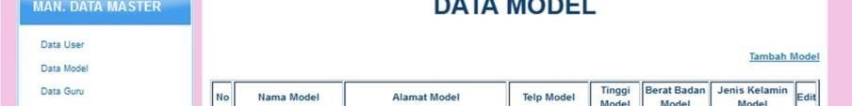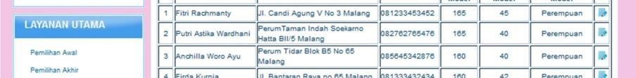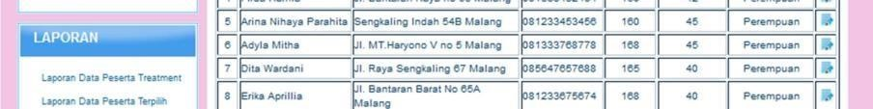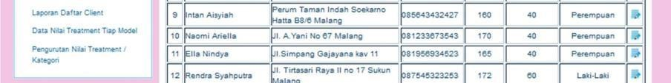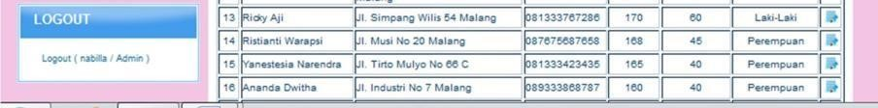

Gambar 5.11



*Form*



Data Guru

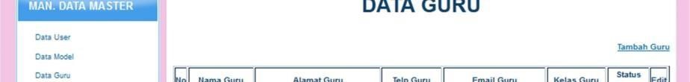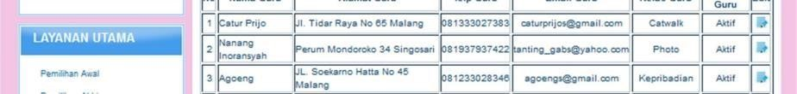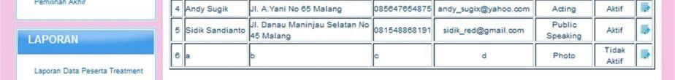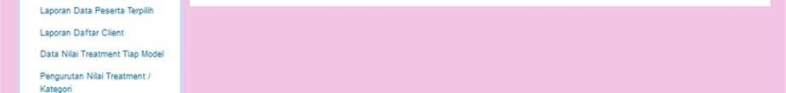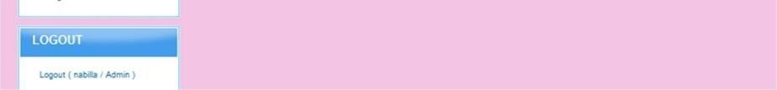

Halaman data guru pun masuk dalam halaman admin saja. Bisa melakukan tambah data guru dan *edit* data guru.

* *Form* Penilaian Model.

Gambar 5.12

*Form*

Penilain Model

Halaman ini digunakan untuk melakukan penilaian kelas disetiap akhir

bulannya. Dan halaman ini hanya terdapat dalam halaman guru saja. Tetapi tidak

semua guru bisa melakukan

*input*

nilai. Dan 1guru hanya bisa melakukan

*input*

1

kategori nilai saja.

-

*Form*

Pe

milihan Awal Model

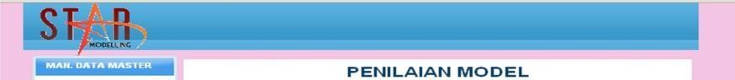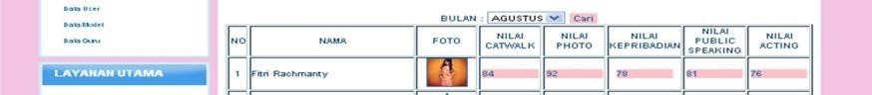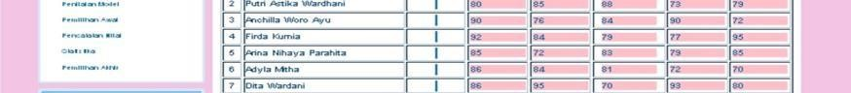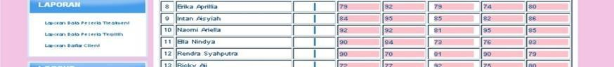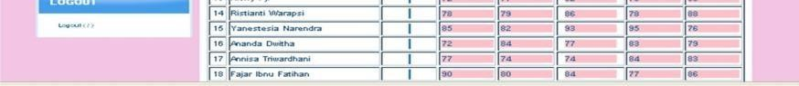

Gambar 5.13



*Form*



Pemilihan Awal Model

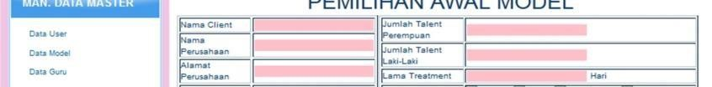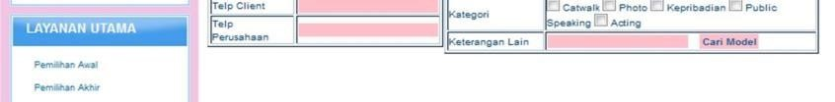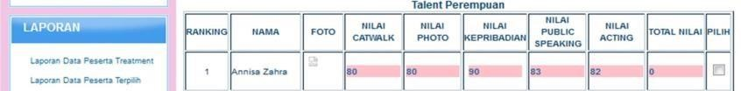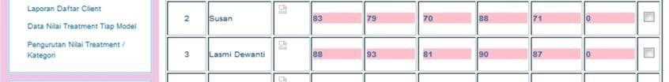

Halaman ini terdapat dalam halaman admin. Dimana halaman ini berfungsi untuk memasukkan data *client* serta data *talent* seperti apa yang dibutuhkan oleh *client.*

* *Form* Pencatatan Nilai *Treatment.*

Gambar 5.14

*Form*

Pencatatan Nilai Hasil

*Treatment*

Pencatatan nilai ini berbeda dengan

*form*

pencatatan nilai yang awal. Pencatatan

nilai yang awal di dapat dari hasil nilai ujian akhir di setiap akhir bulannya.

Sedangkan pencatatan nilai ini adalah pencatatan nilai hasil hasil ujian kahir

*treatment*

, sehingga tidak semua model mempunyai nilai ini. Karena hanya model

terpilih saja yang mempunyai nilai ini. Nilai yang keluar pun tidak semua nilai,

hanya nilai katego

ri terpilih saja yang akan muncul. Sedangkan nilai lain yang

tidak dipilih dalam kategori di non aktif kan. Dan terdapat pilihan berapa kali

melakukan

*treatment*

, karena

*treatment*

bisa dilakukan berkali

-

kali.

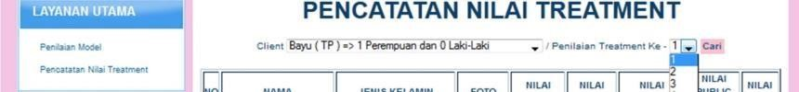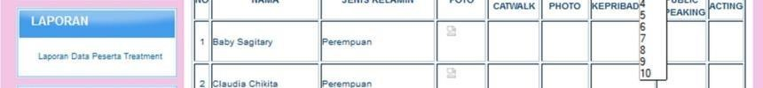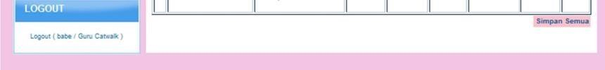

Pada halaman ini akan ditunjukkan grafik kenaikan nilai peserta dari nilai awal

sampai menuju nilai hasil

*treatment*

apakah pembentukan karakter melalui

*treatment*

berhasil atau tidak. Dan juga diberikan keterangan grafik tentang

perkembangan yang terjadi oleh setiap model. Grafik yang berwarna biru adalah

nilai sebelum

*treatment*

, sedangkan grafik yang berwarna merah adalah nila

setalah di

*treatment*

. Nilai

angka pun juga disertakan untuk lebih memperjelas

keterangan naik turunnya nilai.



Gambar 5.15



*Form*



Grafik Penilaian Peserta



-



Grafik Penilaian Peserta



*Treatment.*

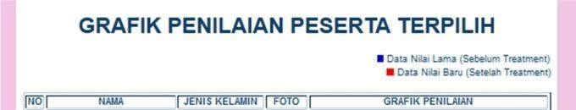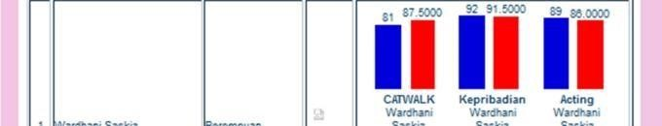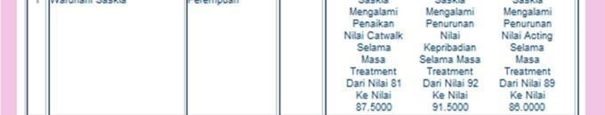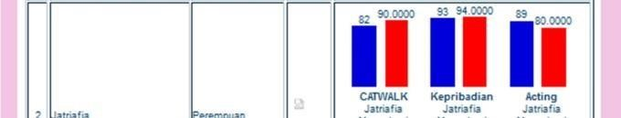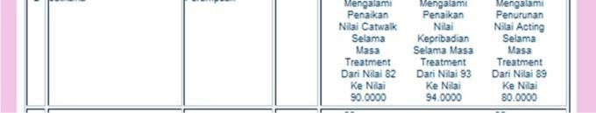

* *Form* Pemilihan Akhir.

Pada halaman ini juga berbeda dengan pencatatan nilai lainnya, ini adalah nilai

hasil akhir setelah grafik hasil pembentukan keluar. Jadi laporan secara tertulis

dari hasil laporan grafik.



Gambar 5.16



*Form*



Pemilihan Akhir

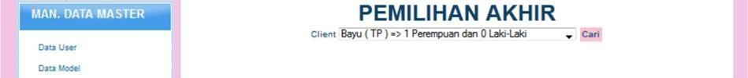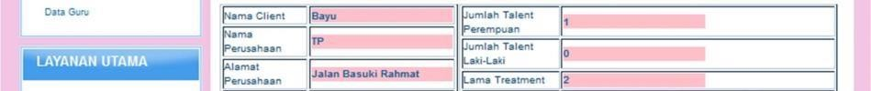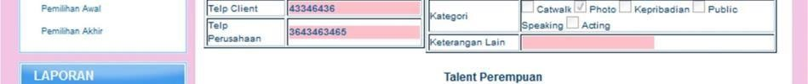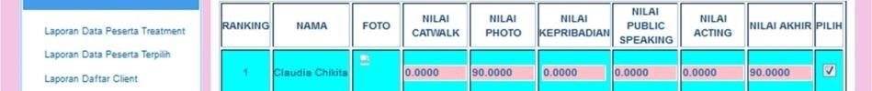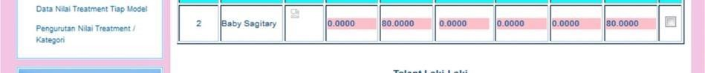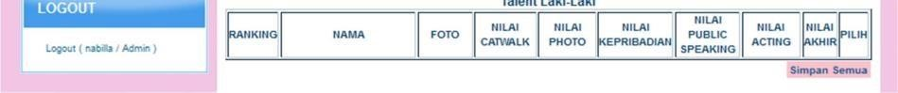

Halaman *Filter* Laporan Data Peserta *Treatment.*

Halaman

*filter*

ini berfungsi untuk menyaring data

-

data dan status

*talent*

.

Halaman Laporan Data Peserta

*Treatment.*



Gambar 5.17



*Form*



*Filter*



Hasil Laporan Peserta



*Treatment*



.

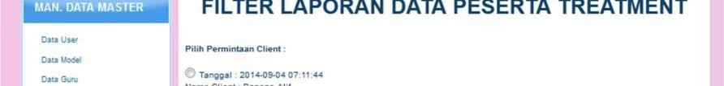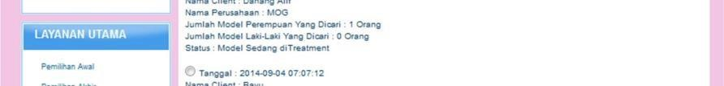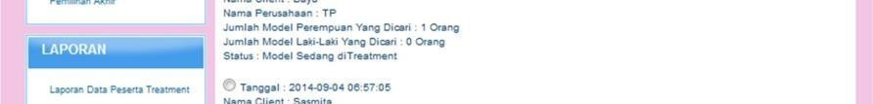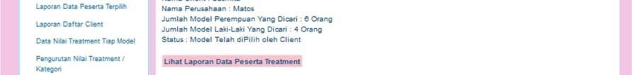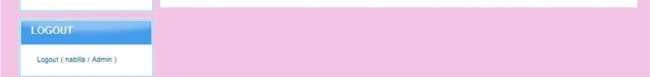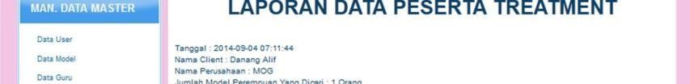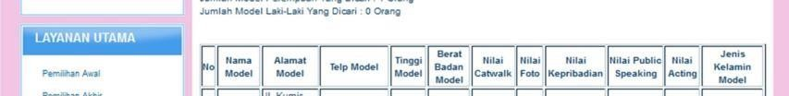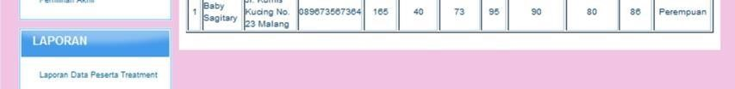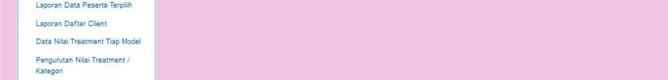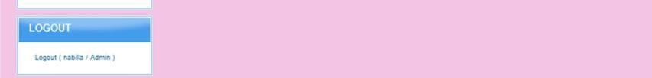

-

Gambar 5.18 *Form* Laporan Data Peserta *Treatment.*

Pada halaman ini dibuat perincian semua data peserta siapa saja yang mengikuti proses pembentukan melalui tahap *treatment*. Laporan ini nantinya yang akan menjadi bukti bahwa peserta sudah mengalami perlakuan dalam pembentukan karakter personal mereka. Semua nila peserta juga ditampilkan.

* Halaman Laporan Daftar *Client.*

Halaman ini nantinya akan menjadi laporan untuk manajemen

*agency*

terutama

untuk

*owner*

demi menjaga keamanan dalam melakukan berbagai perjanjian. Jadi

jika terjadi sesuatu dengan

*talent*

manejemen

*agency*

sudah dengan mudah dapat

mendapatkan data

*client*

.



Gambar 5.19



*Form*



Laporan Daftar



*Client*

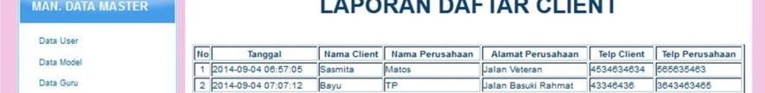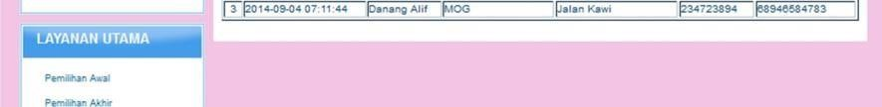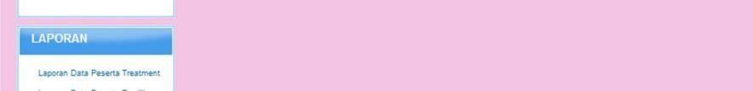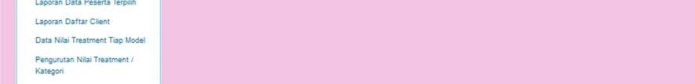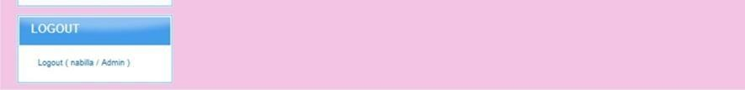

*Form Input* Data *User.*

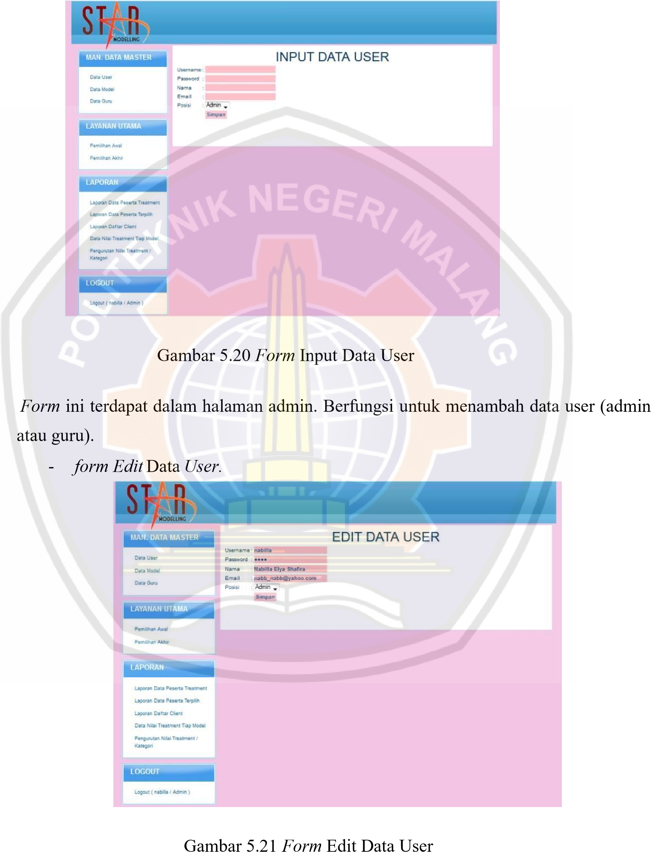

Halaman ini berfungsi untuk melakukan *edit* data user baik admin atau guru.

*Form Input* Data Guru.

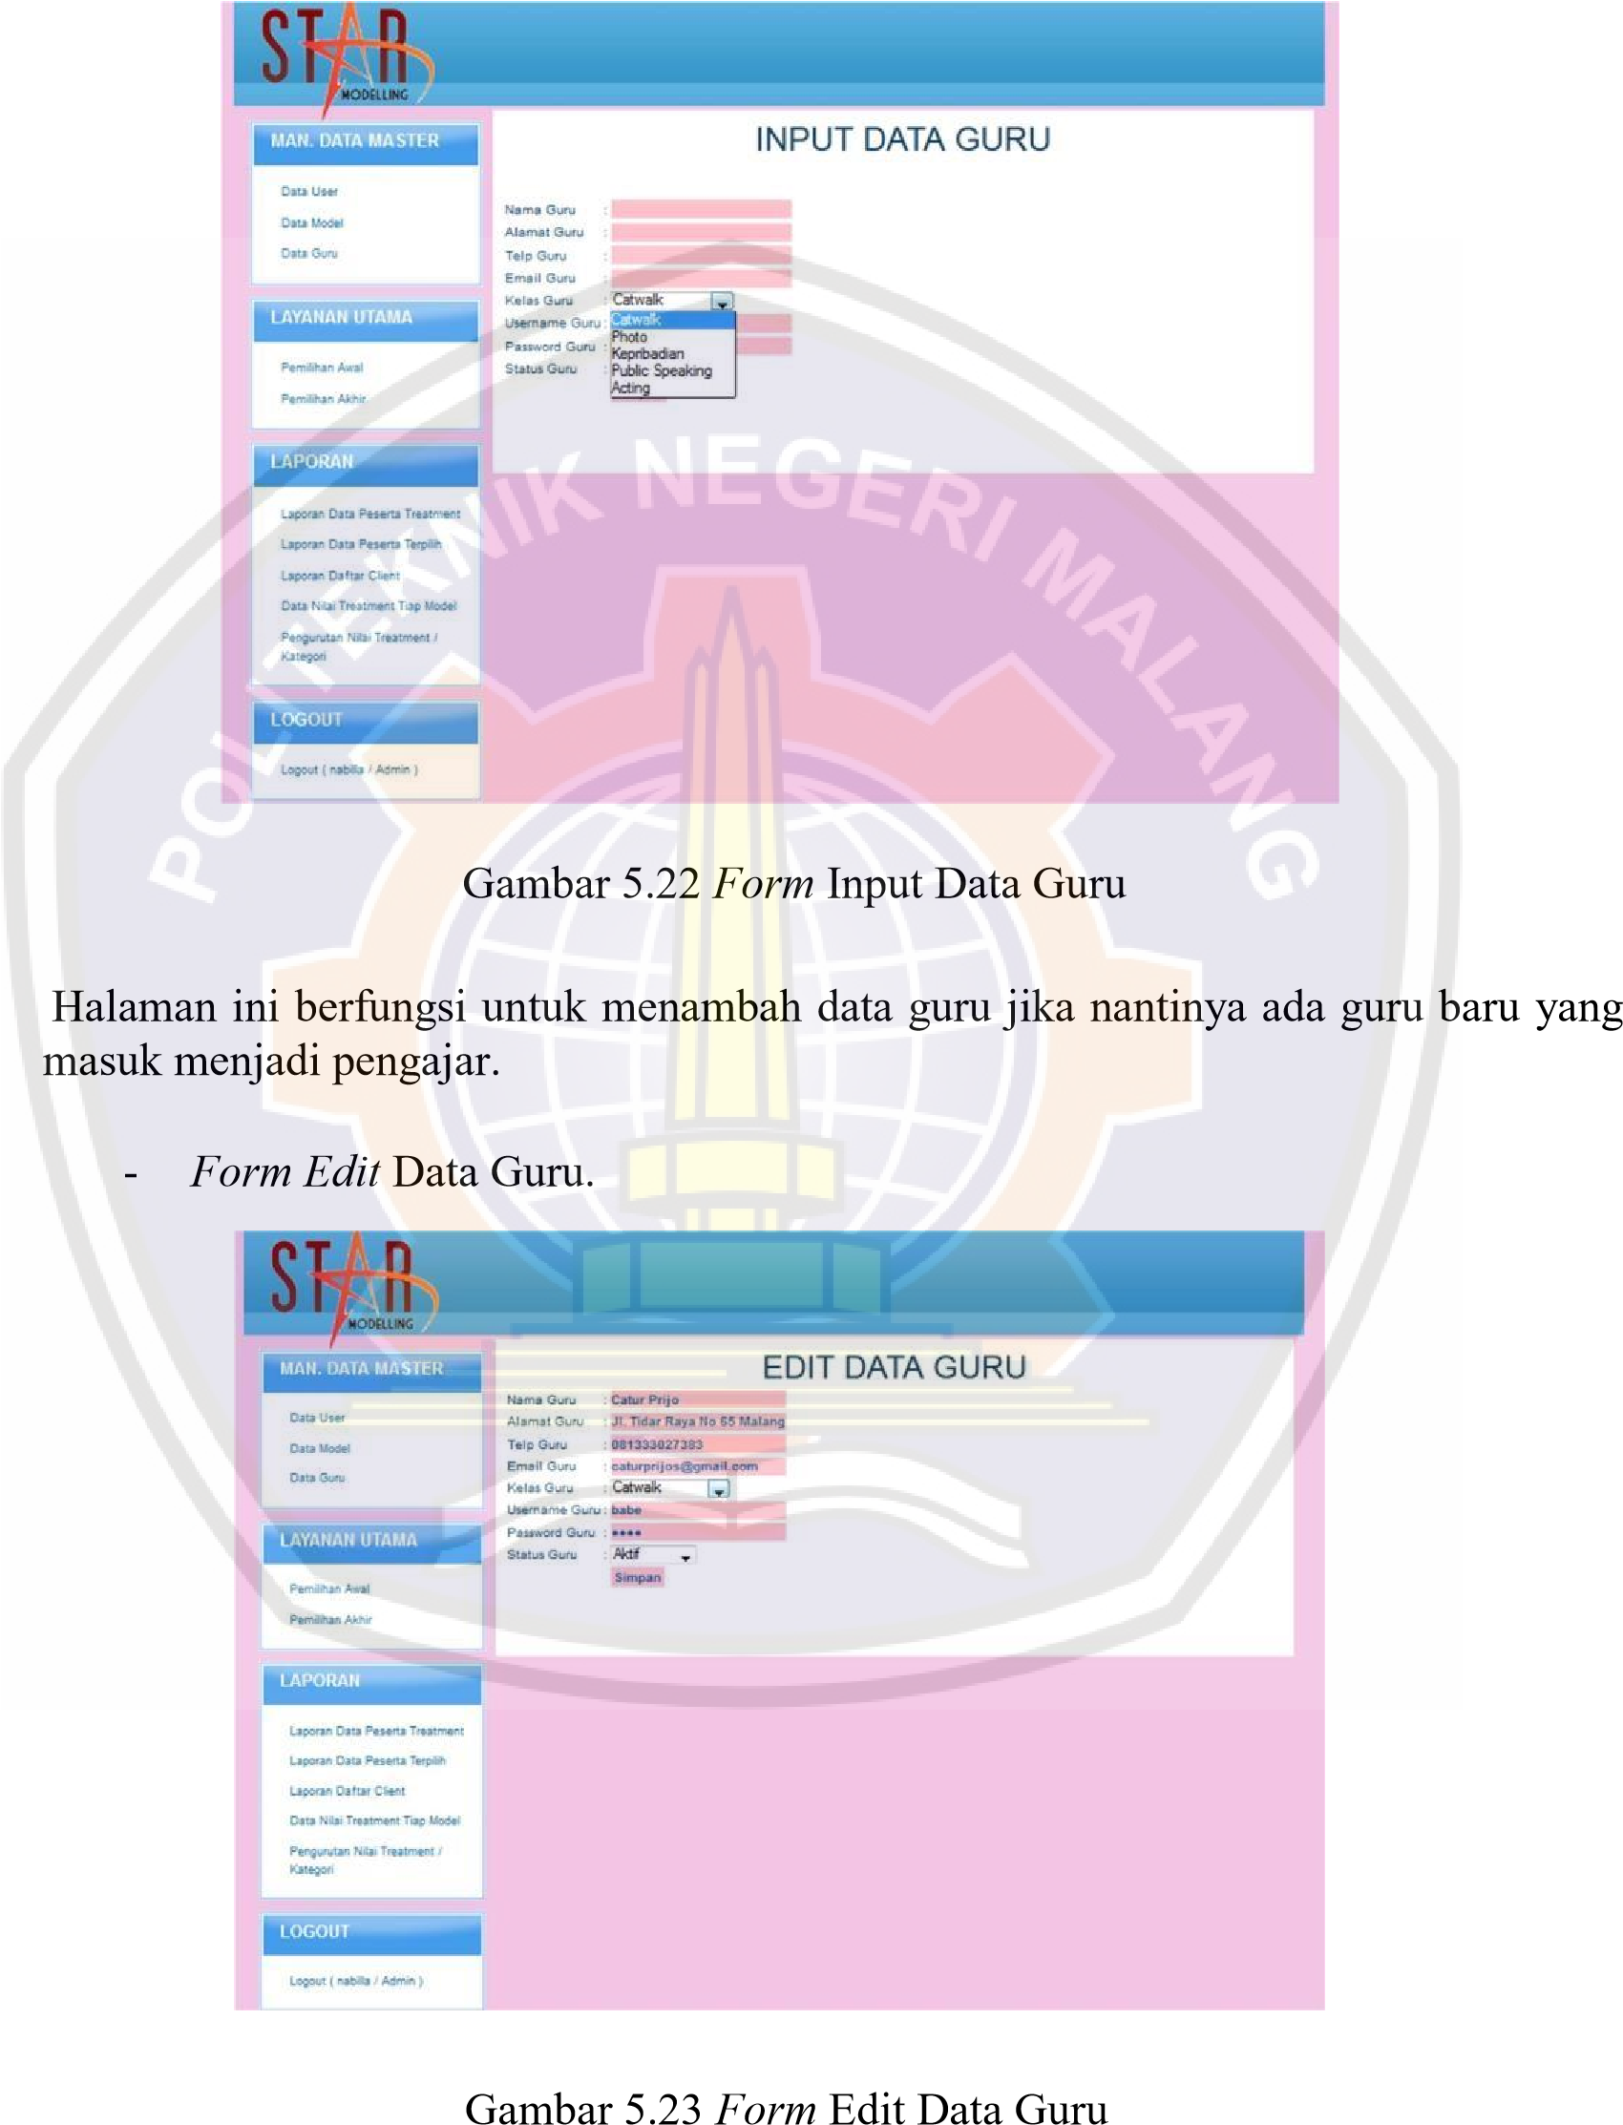

Halaman ini berfungsi untuk melakukan *edit* data guru. Dan halaman ini hanya terdapat dalam halaman admin saja.

*Form Input* Data Model.

Halaman ini berada dalam halaman admin. Fungsinya untuk menambah data model baru

yang masuk dalam

*agency*

ini.

-

*Form Edit*

Data Model.



Gambar 5.24



*Form*



Input Data Model

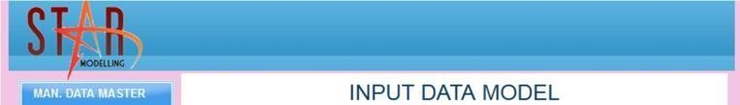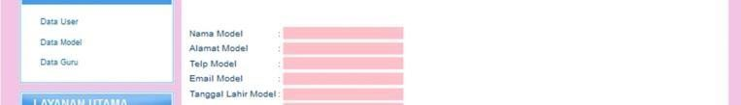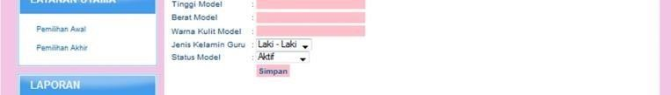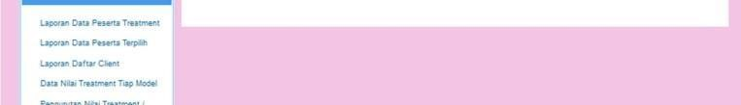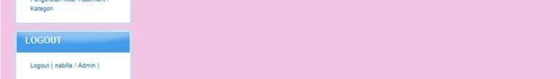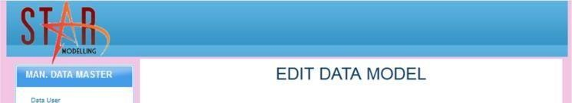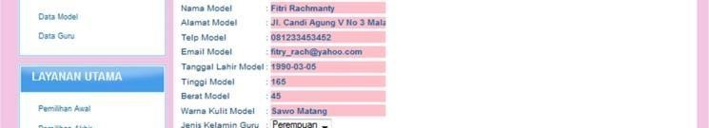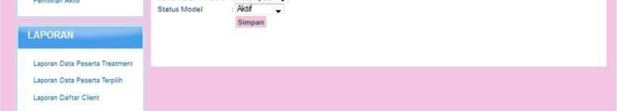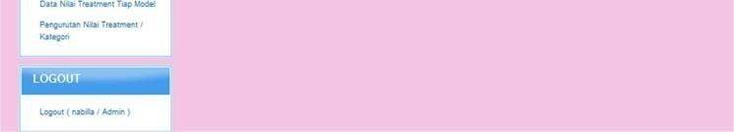

Gambar 5.25 *Form* Edit Data Model

Halaman ini terdapat dalam halaman admin. Berfungsi untuk melakukan *edit* data model apabila terdapat perubahan data model.

Halaman Laporan Daftar Peserta Terpilih*.*

Halaman ini berisi laporan data peserta yang sudah terpilih, dalam laporan ini

tertera hasil nilainya.

-

Form data nilai

*treatment*

tiap model



Gambar 5.26



*Form*



Laporan Daftar Peserta Terpilih.

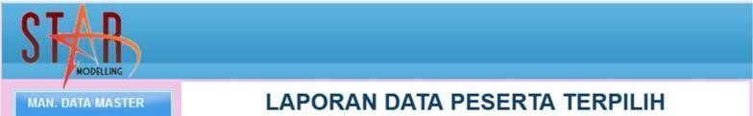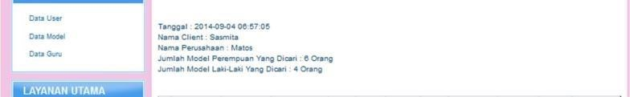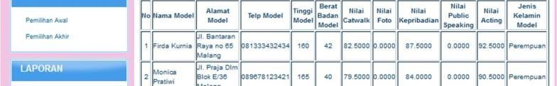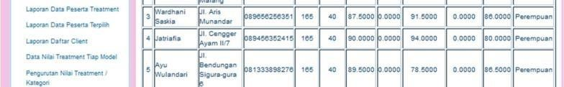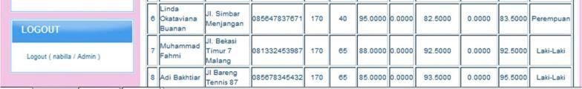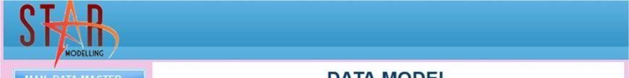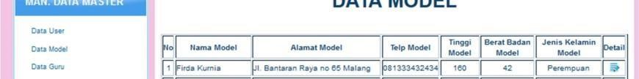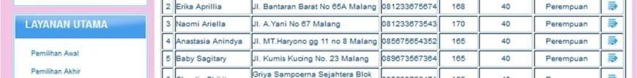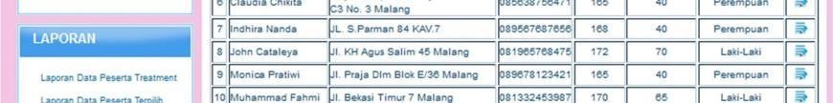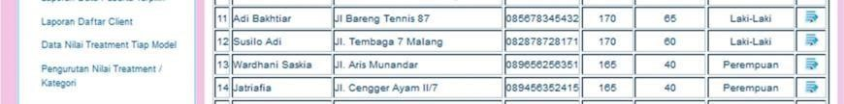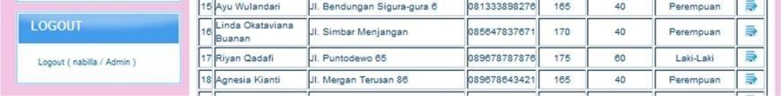

64

Gambar 5.27 *Form* data nilai *treatment* tiap model.

Halaman ini berisi data para model yang pernah mengikuti *treatment*.

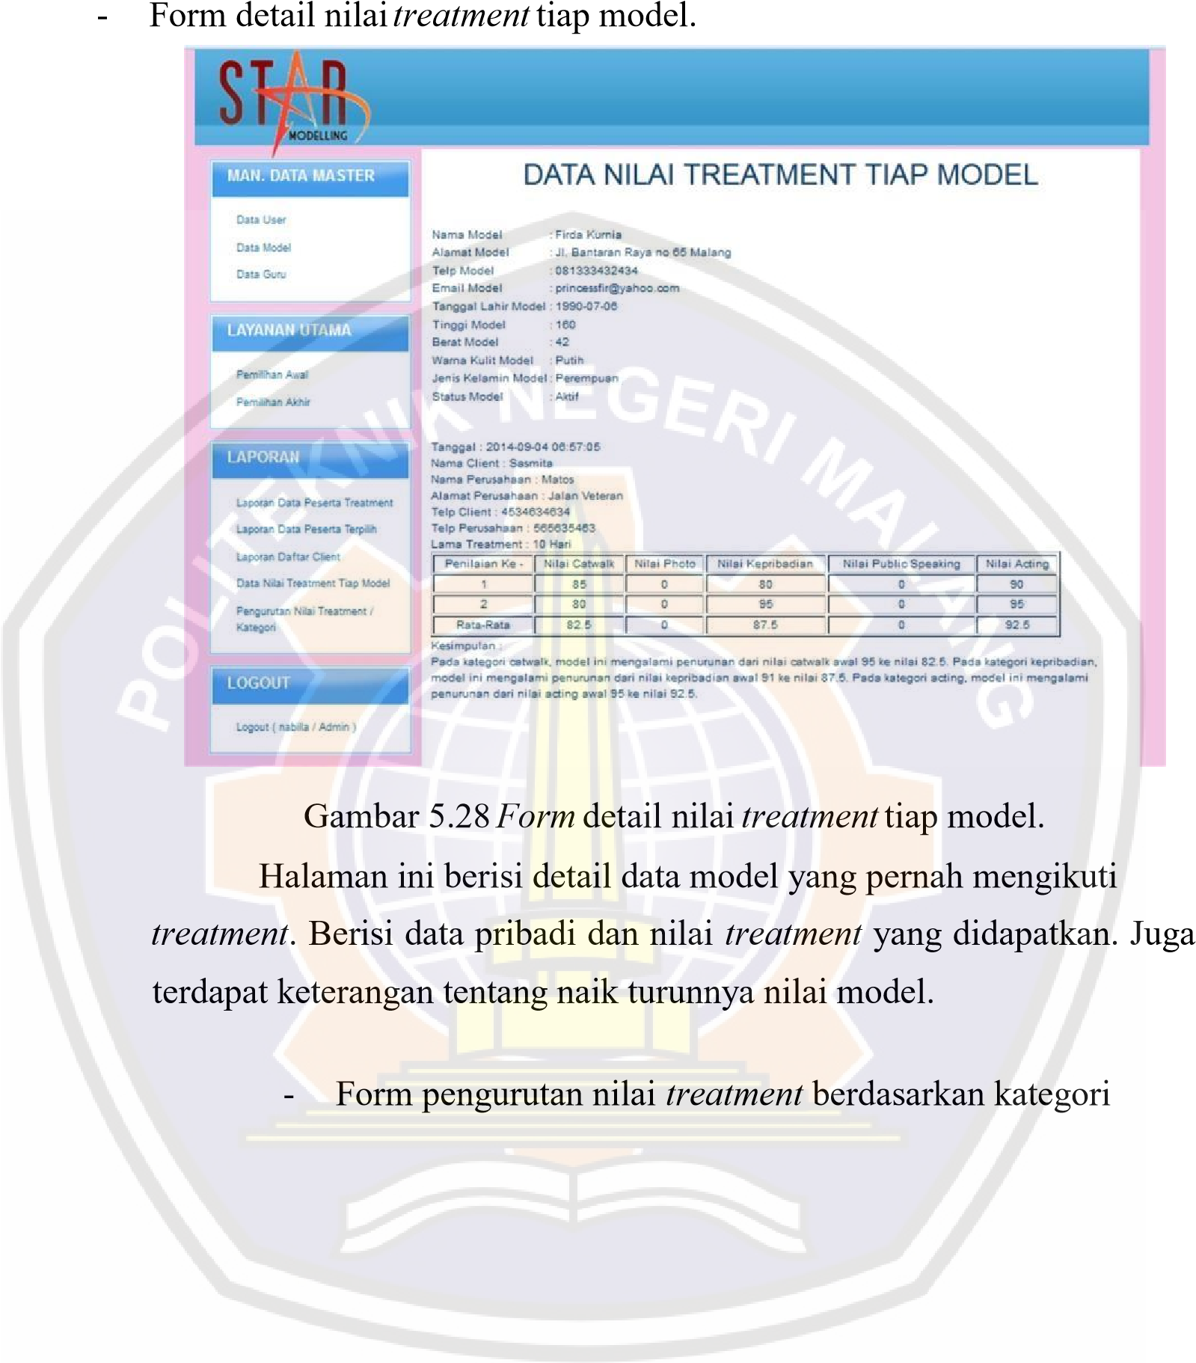

Halaman ini berisi pengurutan model yang memiliki nilai terbaik

berdasarkan k

ategori yang dipilih oleh para

*client*

. Pengurutan ini sudah

melalui tahap perankingan.

**BAB VI**

**PENGUJIAN DAN PEMBAHASAN**

6.1

Pengujian

Pada bagian ini terdapat pengujian sistem, pengujian hasil, dan pengujian

laporan.

6.1.1

Pengujian Sistem



Gambar 5.29



*Form*



pengurutan nilai



*treatment*



berdasarkan kategori.

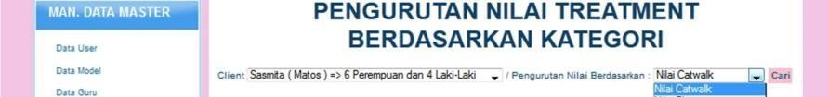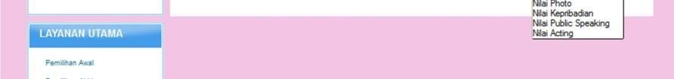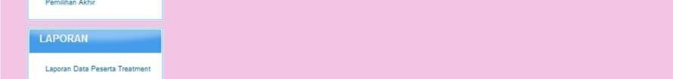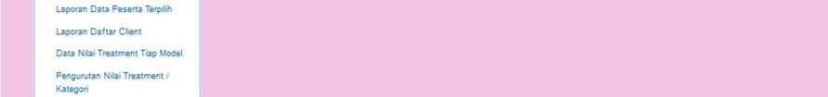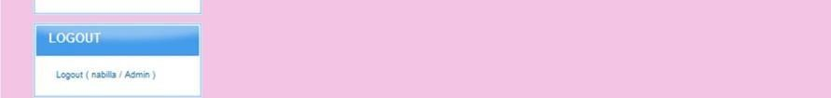

Untuk menguji kinerja aplikasi dibutuhkan suatu pengujian sistem, yaitu pengujian fungsionalitas aplikasi. Pengujian ini dilakukan dengan cara menjalankan setiap fitur dalam aplikasi dan melihat apakah hasilnya sudah sesuai dengan yang diharapkan. Hasil dari pengujian sistem pada aplikasi ini dapat dilihat dalam tabel berikut:

|  |  |  |  |  |  |
| --- | --- | --- | --- | --- | --- |
| No. | Pola Pengujian | Data Input | Validasi | Hasil Uji | Status Uji |
| 1 | Login | Username dan  Password | Username dan  Password valid | Login  berhasil | Diterima |
| Username dan password dikosongkan | Login gagal dan muncul pesan error |

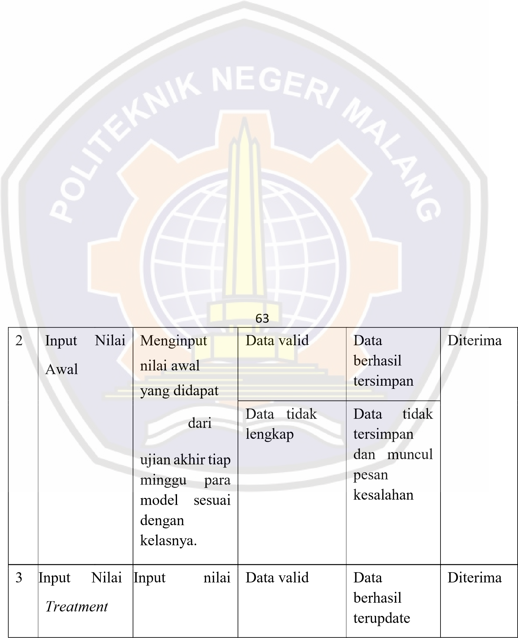Tabel 6.1: Hasil Pengujian Sistem

*treatment*

didapat

yang

dari

hasil

*treatment*

dan nilai baru

yang didapat

dapat

tersimpan dan

dimunculkan

Data

lengkap

tidak

Data tidak

terupdate

dan muncul

pesan

kesalahan

4

Save

Semua inputan

nilai yang

dilakukan

dapat di save

dan tersimpan

dalam basis

data.

Tombol

diklik

save

Data

berhasil

disimpan

Diterima



|  |  |  |  |  |  |
| --- | --- | --- | --- | --- | --- |
| 5 | *Form* pemilihan awal | Pengisian data *client* dan data  *talent* yang dibutuhkan , serta  menampilkan data para model  yang sesuai dengan kategori yang diinginkan. | Tombol cari model dapat  diklik.  Tombol simpan dapat  di klik, | *Form* untuk data *client*  muncul  dan tabel data    model yang dicari sudah muncul. Serta tombol simpan dapat menyimpan  data baru. | Diterima |
| 6 | Laporan | Laporan  penilaian semua muncul serta data yang ada |  | Menampilkan hasil pengujian | Diterima |
| 7 | Statistika | Naik turunnya hasil monitoring dan *treatment.* |  | Menampilkan  statistika naik turunnya perkembangan para model. | Diterima |

6.1.2 Pengujian Hasil

 Untuk menguji kualitas keputusan yang dihasilkan oleh sistem diperlukan pengujian hasil. Pengujian hasil dilakukan dengan membandingkan keputusan hasil eksekusi aplikasi dengan keputusan yang diambil secara manual oleh pihak manajemen STAR Model *Agency*. Pemilihan secara manual dilakukan dengan melihat secara kasat mata nilai model yang tertinggi saja, tanpa mengurutkan secara terperinci nilai-nilai tertinggi. Dengan banyaknya jumlah model pemilihan dengan manual seperti ini tidak akan berjalan dengan efisien.

Contohnya :

- Model bernama Alpha Fariza yang terpilih sebagai model yang di treatment memiliki nilai awal:

*Catwalk* : 85

*Public Speaking* : 95

Dan model ini diperlakukan treatment sebanyak 2 kali. Setelah diperlakukan *treatment* ke-1 hasilnya :

*Catwalk* : 90

*Public Speaking* : 75

Dan nilai *treatment* ke-2 hasilnya :

*Catwalk* : 98

*Public Speaking* : 85

Maka nilai akhir yang didapat adalah:

*Catwalk* : 90+98/2 (karena yang dipilih ada 2 kategori) = 94 *Public Speaking* : 75+85/2 (karena yang dipilih ada 2 kategori) = 80 Ternyata hasil dari *public speaking* adalah menurun. Maka diberikan pilihan model lain yang mengalami kenaikan nilai.

- Model bernama Aldian Vindi Pratama yang memiliki nilai awal :

*Catwalk* : 90

*Public Speaking* : 85

Setelah diperlakukan *treatment* ke-1 hasilnya :

*Catwalk* : 95

*Public Speaking* : 90

Setelah diperlakukan *treatment* ke-2 hasilnya :

*Catwalk* : 98

*Public Speaking* : 95

Maka nilai akhir yang didapat adalah:

*Catwalk* : 95+98/2 (karena yang dipilih ada 2 kategori)= 96,5

*Public Speaking* : 90+95/2 (karena yang dipilih ada 2 kategori)= 92,5

Maka *talent* yang terbaik yang akan diberikan kepada *client*. Maka dengan adanya sistem ini, bisa didapatkan model dengan nilai terbaik dengan bukti yang akurat melalui grafik kenaikan dan pencatatan yang lebih tertata dan sistematis.

6.1.3 Pengujian Hasil Laporan

Dengan sistem laporan yang lebih terperinci dilakukan perbandingan dengan laporan tanpa menggunakan sistem ini. Setelah melakukan wawancara dengan *owner* hasil laporan sistem ini dirasa sangat memuaskan. Karena *owner* mendapatkan laporan *cliet* yang menggunakan jasa *agency*, laporan nilai model yang di monitor perkembangannya, sampai ke statistika kenaikan karakter model. dengan laporan yang terperinci ini *owner* mengatakan, “Dengan adanya laporan ini saya tidak perlu repot-repot bertanya tentang siapa *client* yang menggunakan jasa kita, siapa model yang dipilih, bagaimana perkembangannya, bagaimana hasil kerjanya. Dengan begini juga dalam satu waktu saya bisa langsung mendapat laporan secara detail sehingga saya tidak perlu lama-lama menanti laporan dari karyawan saya. Dia (karyawan) saya juga dengan mudah memonitor perkembangan anak-anak (model *agency*). *Client* pun dengan mudah bisa mendapat bukti bahwa *agency* sudah memberikan yang terbaik untuk mereka” begitu kata *owner* dari STAR Model *Agency* ketika diwawancara.

6.2 Pembahasan

6.2.1 Pembahasan Desain Sistem

 Dengan sistem yang menggunakan metode monitoring ini tidak perlu khawatir lagi tujuan atau *goal* tidak tercapai. Karena setiap tahapan yang dilakukan dicatat dan dibuat laporan. Sistem pembentukan karakter yang menggunakan sistem manual dirasa tidak dapat membantu dalam pembentukan karakter. Karena hanya dilihat dengan kasat mata, sedangkan data yang ada berjumlah sangat banyak. Jadi jika menggunakan sistem manual, tidak efisien sekali. Dan data yang ada semua tersimpan rapi dalam database, tidak semua orang dapat mengakses dan memanipulasi.

6.2.2 Pembahasan Desain Aplikasi

Sistem monitoring pembentukan karakteristik yang dibangun dalam penelitian ini bersifat dinamis. Artinya, user dapat menginput nilai, memilih, dan

menginput data yang diperlukan. User dapat menambah dan mengedit Berdasarkan hasil pengujian sistem, dapat diketahui bahwa sistem ini telah berjalan sebagaimana yang diharapkan. Setiap desain yang sudah dibuat di uji coba dan di presentasikan ke pihak *agency*. Setiap ada yang dirasa tidak pas langsung dirubah. Sehingga desain aplikasi sudah mencapai apa yang diinginkan oleh pihak *agency*.

6.2.3 Pembahasan Pengujian

Berdasarkan pengujian sistem yang telah dilakukan, dapat diketahui bahwa sistem pada penelitian ini telah berjalan dengan baik secara fungsional dan menghasilkan output yang diharapkan. Selain pengalami kenaikan yang bagus, juga mendapat tanggapan yang positif dari pihak *owner* melalui tahap wawancara akhir.



74

**BAB VII**

# PENUTUP

7.1 Kesimpulan

Berdasarkan pembahasan pada bab 1 hingga 6 dapat ditarik beberapa kesimpulan, yaitu:

7.2 Saran

-

Sistem ini telah berhasil memonitor perkembangan karakter personal model. Dan dengan

menggunakan sistem

*treatment*

yang dilakukan berkali

-

kali,

*talent*

yang dihasilkan sudah

memenuhi kategori yang diinginkan oleh

*client.*

Serta didukung dengan adanya statisti

ka

penilaian sebelum dan sesudah

*treatment*

maka laporan yang dibuat lebih akurat dan lebih

bisa dipertanggung jawabkan.

Berdasarkan penelitian ini, ada beberapa hal yang disarankan, yaitu:

Diperlukan penambahan kriteria seperti tarik suara

. Karena menurut pengalaman yang terjadi

selama di kantor STAR Model

*Agency*

ada beberapa

*client*

yang meminta model yang

berkemampuan tarik suara.



